
LIETUVOS AUTOMOBILIŲ KELIŲ DIREKCIJOS
PRIE SUSISIEKIMO MINISTERIJOS
DIREKTORIUS

ĮSAKYMAS
DĖL TRIUKŠMO UŽTVARŲ PARINKIMO, MODELIAVIMO, PROJEKTAVIMO IR ĮRENGIMO TAISYKLIŲ T TU 15 PATVIRTINIMO

2015 m. rugpjūčio 17 d. Nr. V(E)-18
Vilnius

Vadovaudamasis Lietuvos automobilių kelių direkcijos prie Susisiekimo ministerijos nuostatų, patvirtintų Lietuvos Respublikos susisiekimo ministro 2006 m. lapkričio 30 d. įsakymu Nr. 3–457 „Dėl Lietuvos automobilių kelių direkcijos prie Susisiekimo ministerijos nuostatų patvirtinimo“, 20.7 papunkčiu,
t v i r t i n u Triukšmo užtvarų parinkimo, modeliavimo, projektavimo ir įrengimo taisykles T TU 15 (pridedama).

Direktoriaus pavaduotojas,
laikinai einantis direktoriaus
pareigas Egidijus Skrodenis

PATVIRTINTA
Lietuvos automobilių kelių direkcijos
prie Susisiekimo ministerijos
direktoriaus
2015 m. rugpjūčio 17 įsakymu Nr. V(E)-18

TRIUKŠMO UŽTVARŲ PARINKIMO, MODELIAVIMO, PROJEKTAVIMO IR ĮRENGIMO TAISYKLĖS T TU 15

I SKYRIUS. BENDROSIOS NUOSTATOS

1. Triukšmo užtvarų parinkimo, modeliavimo, projektavimo ir įrengimo taisyklėse T TU 15 (toliau – taisyklės) išdėstyti reikalavimai triukšmo užtvarų, įrengiamų valstybinės reikšmės keliuose arba gatvėse, kurios yra valstybinės reikšmės kelių tąsa, parinkimui, modeliavimui, projektavimui ir įrengimui.
2. Taisyklės taip pat gali būti taikomos ir triukšmo užtvarų, įrengiamų vietinės reikšmės keliuose (gatvėse), kitose eismo zonose, parinkimui, modeliavimui, projektavimui ir įrengimui.
3. Taisyklėse reglamentuojamos nuostatos, susijusios su akustinėmis sienutėmis (toliau − TU). Šios taisyklės netaikomos apsauginiams pylimams, apsauginiams pylimams su integruota akustine sienute, apželdintiems apsauginiams pylimams.
4. Šiose taisyklėse reglamentuojamos nuostatos, susijusios su kelių transporto priemonių eismo sukeliamu triukšmu (toliau – triukšmas).
5. Šios taisyklės yra kelių (gatvių) tiesimo bei kitų eismo zonų įrengimo (statybos) sutarties sudėtinė dalis, jeigu jos nurodytos sutarties konkrečiose sąlygose arba techninėse specifikacijose. Taisyklės gali būti nenurodomos kito tipo sutartyse (pvz., viešos ir privačios partnerystės sutartyse).
6. Kiekvienam statybos produktui, kuriam taikomas darnusis standartas, arba dėl kurio išduotas Europos techninis įvertinimas, CE ženklas yra vienintelis ženklas, kuriuo patvirtinama statybos produkto atitiktis deklaruotoms eksploatacinėms savybėms, susijusioms su esminėmis charakteristikomis, kurioms taikomas tas darnusis standartas arba Europos techninis įvertinimas. Valstybė narė nedraudžia ar netrukdo savo teritorijoje arba savo atsakomybe tiekti rinkai arba naudoti CE ženklu paženklintus statybos produktus, jeigu jų deklaruotos eksploatacinės savybės atitinka tokio naudojimo toje valstybėje narėje reikalavimus.
7. Kiekvienas statybos produktas, kuris neturi darniųjų techninių specifikacijų, įvežtas iš Europos Sąjungos valstybės narės, iš valstybės, pasirašiusios Europos ekonominės erdvės sutartį, arba iš Turkijos, gali būti be apribojimų tiekiamas į Lietuvos Respublikos rinką, jeigu jis buvo pagamintas Europos Sąjungos valstybėje narėje, valstybėje, pasirašiusioje Europos ekonominės erdvės sutartį, arba Turkijoje, teisėtais būdais arba teisėtai importuotas į šias valstybes iš trečiųjų šalių ir jį leidžiama tiekti į rinką toje valstybėje. Šio statybos produkto laisvo judėjimo apribojimai pateisinami, jeigu neužtikrinamas lygiavertis jo apsaugos lygis arba visuomenės dorovės, viešosios tvarkos ar visuomenės saugumo, žmonių, gyvūnų ar augalų sveikatos ir gyvybės apsaugos, nacionalinių meno, istorijos ar archeologijos vertybių apsaugos bei pramoninės ir komercinės nuosavybės apsaugos sumetimais.

II SKYRIUS. NUORODOS

8. Taisyklėse pateiktos nuorodos į šiuos dokumentus:
8.1. 2002 m. birželio 25 d. Europos Parlamento ir Komisijos direktyvą 2002/49/EB dėl aplinkos triukšmo įvertinimo ir valdymo;
8.2. 2008 m. liepos 9 d. Europos Parlamento ir Tarybos reglamentą (EB) Nr. 765/2008, nustatantį su gaminių prekyba susijusius akreditavimo ir rinkos priežiūros reikalavimus ir panaikinantį Reglamentą (EEB) Nr. 339/93;
8.3. 2011 m. kovo 9 d. Europos Parlamento ir Tarybos reglamentą (ES) Nr. 305/2011, kuriuo nustatomos suderintos statybos produktų rinkodaros sąlygos ir panaikinama Tarybos direktyva 89/106/EEB;
8.4. Lietuvos Respublikos kelių įstatymą;
8.5. Lietuvos Respublikos planuojamos ūkinės veiklos poveikio aplinkai vertinimo įstatymą;
8.6. Lietuvos Respublikos visuomenės sveikatos priežiūros įstatymą;
8.7. Lietuvos Respublikos triukšmo valdymo įstatymą;
8.8. Lietuvos Respublikos atliekų tvarkymo įstatymą;
8.9. Kelių priežiūros tvarkos aprašą, patvirtintą Lietuvos Respublikos Vyriausybės 2004 m. vasario 11 d. nutarimu Nr. 155;
8.10. Planų ir programų strateginio pasekmių aplinkai vertinimo tvarkos aprašą, patvirtintą Lietuvos Respublikos Vyriausybės 2004 m. rugpjūčio 18 d. nutarimu Nr. 967;
8.11. statybos techninį reglamentą STR 2.03.01:2001 „Statiniai ir teritorijos. Reikalavimai žmonių su negalia reikmėms“, patvirtintą Lietuvos Respublikos aplinkos ministro 2001 m. birželio 14 d. įsakymu Nr. 317;
8.12. statybos techninį reglamentą STR 1.09.05:2002 „Statinio statybos techninė priežiūra“, patvirtintą Lietuvos Respublikos aplinkos ministro 2002 m. balandžio 15 d. įsakymu Nr. 179;
8.13. statybos techninį reglamentą STR 1.08.02:2002 „Statybos darbai“, Lietuvos Respublikos aplinkos ministro 2002 m. balandžio 30 d. įsakymu Nr. 211;
8.14. statybos techninį reglamentą STR 2.05.03:2003 „Statybinių konstrukcijų projektavimo pagrindai“, patvirtintą Lietuvos Respublikos aplinkos ministro 2003 m. gegužės 15 d. įsakymu Nr. 231;
8.15. statybos techninį reglamentą STR 2.05.04:2003 „Poveikiai ir apkrovos“, patvirtintą Lietuvos Respublikos aplinkos ministro 2003 m. gegužės 15 d. įsakymu Nr. 233;
8.16. statybos techninį reglamentą STR 2.05.09:2005 „Mūrinių konstrukcijų projektavimas“, patvirtintą Lietuvos Respublikos aplinkos ministro 2005 m. sausio 20 d. įsakymu Nr. D1-38;
8.17. statybos techninį reglamentą STR 2.05.05:2005 „Betoninių ir gelžbetonių konstrukcijų projektavimas“, patvirtintą Lietuvos Respublikos aplinkos ministro 2005 m. sausio 26 d. įsakymu Nr. D1-44;
8.18. statybos techninį reglamentą STR 2.05.07:2005 „Medinių konstrukcijų projektavimas“, patvirtintą Lietuvos Respublikos aplinkos ministro 2005 m. vasario 10 d. įsakymu Nr. D1-79;
8.19. statybos techninį reglamentą STR 2.05.08:2005 „Plieninių konstrukcijų projektavimas. Pagrindinės nuostatos“, patvirtintą Lietuvos Respublikos aplinkos ministro 2005 m. vasario 18 d. įsakymu Nr. D1-101;
8.20. statybos techninį reglamentą STR 2.05.06:2005 „Aliumininių konstrukcijų projektavimas“, patvirtintą Lietuvos Respublikos aplinkos ministro 2005 m. kovo 17 d. įsakymu Nr. D1-152;
8.21. statybos techninį reglamentą STR 1.05.06:2010 „Statinio projektavimas“, patvirtintą Lietuvos Respublikos aplinkos ministro 2010 m. rugsėjo 27 d. įsakymu Nr. D1-808;
8.22. higienos normą HN 33 „Triukšmo ribiniai dydžiai gyvenamuosiuose ir visuomeninės paskirties pastatuose bei jų aplinkoje“, patvirtintą Lietuvos Respublikos sveikatos apsaugos ministro 2011 m. birželio 13 d. įsakymu Nr. V-604;
8.23. Automobilių kelių transporto priemonių apsauginių atitvarų sistemų projektavimo taisykles KPT TAS 09, patvirtintas Lietuvos automobilių kelių direkcijos prie Susisiekimo ministerijos generalinio direktoriaus 2010 m. sausio 07 d. įsakymu Nr. V-8;
8.24. Aplinkosauginių priemonių projektavimo, įdiegimo ir priežiūros rekomendacijas. Kelių eismo triukšmo mažinimas APR-T 10, patvirtintą Lietuvos automobilių kelių direkcijos prie Susisiekimo ministerijos generalinio direktoriaus 2010 m. balandžio 1 d. įsakymu Nr. V-88;
8.25. Kelių transporto priemonių sukeliamo triukšmo ribiniai dydžiai ir jų taikymo tvarkos aprašą, patvirtintą Lietuvos automobilių kelių direkcijos prie Susisiekimo ministerijos direktoriaus 2013 m. lapkričio 15 d. įsakymu;
8.26. LST EN 206 „Betonas. Techniniai reikalavimai, eksploatacinės charakteristikos, gamyba ir atitiktis“;
8.27. LST EN 335 „Medienos ir medienos gaminių ilgalaikiškumas. Naudojimo klasės: apibrėžtys, taikymas masyviajai medienai ir medienos gaminiams“;
8.28. LST EN 350-1 „Medienos ir medienos produktų ilgaamžiškumas. Natūralusis medienos ilgaamžiškumas. 1 dalis. Medienos natūraliojo ilgaamžiškumo bandymo principų ir klasifikavimo vadovas“;
8.29. LST EN 350-2 „Medienos ir medienos produktų ilgaamžiškumas. Natūralusis medienos ilgaamžiškumas. 2 dalis. Atrinktų svarbių Europoje medienos rūšių natūraliojo ilgaamžiškumo ir įmirkumo vadovas“;
8.30. LST EN 351-1 „Medienos ir medienos gaminių ilgalaikiškumas. Konservantais apdorota masyvioji mediena. 1 dalis. Konservantų įsiskverbimo ir įgėrio klasifikavimas“;
8.31. LST EN 460 „Medienos ir medienos produktų ilgaamžiškumas. Natūralusis medienos ilgaamžiškumas. Medienos ilgaamžiškumo reikalavimų pagal pavojingumo klases vadovas“;
8.32. LST EN 573-1 „Aliuminis ir aliuminio lydiniai. Deformuojamųjų gaminių cheminė sudėtis ir forma. 1 dalis. Skaitmeninė žymėjimo sistema“;
8.33. LST EN 573-2 „Aliuminis ir aliuminio lydiniai. Deformuojamųjų gaminių cheminė sudėtis ir forma. 2 dalis. Cheminiais simboliais pagrįsta žymėjimo sistema“;
8.34. LST EN 573-3 „Aliuminis ir jo lydiniai. Deformuotųjų gaminių cheminė sudėtis ir forma. 3 dalis. Gaminių cheminė sudėtis ir forma“;
8.35. LST EN 771-1 „Mūro gaminių techniniai reikalavimai. 1 dalis. Keraminiai mūro gaminiai“;
8.36. LST EN 771-2 „Mūro gaminių techniniai reikalavimai. 2 dalis. Silikatiniai mūro gaminiai“;
8.37. LST EN 771-3 „Mūro gaminių techniniai reikalavimai. 3 dalis. Betoniniai mūro gaminiai (su tankiaisiais ir lengvaisiais užpildais)“;
8.38. LST EN 771-4 „Mūro gaminių techniniai reikalavimai. 4 dalis. Autoklavinio akytojo betono mūro gaminiai“;
8.39. LST EN 772-18 „Mūro gaminių bandymo metodai. 18 dalis. Silikatinių mūro gaminių atsparumo šalčiui nustatymas“;
8.40. LST EN 998-2 „Techniniai mūro skiedinio reikalavimai. 2 dalis. Mūro skiedinys“;
8.41. LST EN 1090-2 „Plieninių ir aliumininių konstrukcijų darbų atlikimas. 2 dalis. Techniniai plieninių konstrukcijų darbų atlikimo reikalavimai“;
8.42. LST EN 1090-3 „Plieninių ir aliumininių konstrukcijų darbų atlikimas. 3 dalis. Techniniai aliumininių konstrukcijų darbų atlikimo reikalavimai“;
8.43. LST EN 1317-1 „Apsauginių kelio atitvarų sistemos. 1 dalis. Terminija ir bendrieji bandymo metodų kriterijai“;
8.44. LST EN 1317-2 „Apsauginių kelio atitvarų sistemos. 2 dalis. Saugos barjerų, įskaitant transporto priemonių parapetus, eksploatacinių charakteristikų klasės, priimamieji smūginių bandymų kriterijai ir bandymo metodai“;
8.45. LST L 1346 „Statybinis skiedinys. Klasifikacija ir techniniai reikalavimai“;
8.46. LST EN ISO 1461 „Ketaus ir plieno gaminių dangos, gautos karštojo cinkavimo būdu. Techniniai reikalavimai ir bandymo metodai (ISO 1461:2009)“;
8.47. LST EN 1536 „Specialiųjų geotechnikos darbų atlikimas. Gręžtiniai poliai“;
8.48. LST EN 1793-1 „Kelių eismo triukšmo mažinimo įrenginiai. Bandymo metodas akustiniams parametrams nustatyti. 1 dalis. Savosios garso sugerties charakteristikos“;
8.49. LST EN 1793-2 „Kelių eismo triukšmo mažinimo įrenginiai. Bandymo metodas akustiniams parametrams nustatyti. 2 dalis. Ore sklindančio garso izoliacijos savosios charakteristikos, nustatytos išsklaidyto garso lauke“;
8.50. LST EN 1793-3 „Kelių eismo triukšmo mažinimo įrenginiai. Bandymo metodas akustiniams parametrams nustatyti. 3 dalis. Standartizuotas eismo triukšmo spektras;
8.51. LST CEN/TS 1793-4 „Kelių eismo triukšmo sumažinimo įrenginiai. Bandymo metodas akustiniams parametrams nustatyti. 4 dalis. Savosios charakteristikos. Vietoje nustatomos garso difrakcijos vertės“;
8.52. LST EN 1794-1 „Kelių eismo triukšmo mažinimo įrenginiai. Neakustinės eksploatacinės charakteristikos. 1 dalis. Mechaninės eksploatacinės charakteristikos ir stabilumo reikalavimai“;
8.53. LST EN 1794-2 „Kelių eismo triukšmo mažinimo įrenginiai. Neakustinės eksploatacinės charakteristikos. 2 dalis. Bendrieji saugos ir aplinkos reikalavimai“;
8.54. LST EN 1990 „Eurokodas. Konstrukcijų projektavimo pagrindai“;
8.55. LST EN 1991-1-1 „Eurokodas 1. Poveikiai konstrukcijoms. 1-1 dalis. Bendrieji poveikiai. Tankiai, savasis svoris, pastatų naudojimo apkrovos“;
8.56. LST EN 1991-1-2 „Eurokodas 1. Poveikiai konstrukcijoms. 1-2 dalis. Bendrieji poveikiai. Gaisro poveikiai konstrukcijoms“;
8.57. LST EN 1991-1-3 „Eurokodas 1. Poveikiai konstrukcijoms. 1-3 dalis. Bendrieji poveikiai. Sniego apkrovos“;
8.58. LST EN 1991-1-4 „Eurokodas 1. Poveikiai konstrukcijoms. 1-4 dalis. Bendrieji poveikiai. Vėjo poveikiai“;
8.59. LST EN 1991-2 „Eurokodas 1. Poveikiai konstrukcijoms. 2 dalis. Tiltų eismo apkrovos“;
8.60. LST EN 1992-1-1 „Eurokodas 2. Gelžbetoninių konstrukcijų projektavimas. 1-1 dalis. Bendrosios ir pastatų taisyklės“;
8.61. LST EN 1992-1-2 „Eurokodas 2. Gelžbetoninių konstrukcijų projektavimas. 1-2 dalis. Bendrosios taisyklės. Konstrukcijų elgsenos ugnyje skaičiavimas“;
8.62. LST EN 1992-2 „Eurokodas 2. Gelžbetoninių konstrukcijų projektavimas. 2 dalis. Gelžbetoniniai tiltai. Projektavimo ir konstravimo taisyklės“;
8.63. LST EN 1993-1-1 „Eurokodas 3. Plieninių konstrukcijų projektavimas. 1-1 dalis. Bendrosios ir pastatų taisyklės“;
8.64. LST EN 1993-1-2 „Plieninių konstrukcijų projektavimas. 1-2 dalis. Bendrosios taisyklės. Konstrukcijų elgsenos ugnyje skaičiavimas“;
8.65. LST EN 1993-1-3 „Eurokodas 3. Plieninių konstrukcijų projektavimas. 1-3 dalis. Bendrosios taisyklės. Šaltai suformuotų elementų ir lakštų papildomos taisyklės“;
8.66. LST EN 1993-1-4 „Eurokodas 3. Plieninių konstrukcijų projektavimas. 1-4 dalis. Bendrosios taisyklės. Papildomosios nerūdijančiųjų plienų taisyklės“;
8.67. LST EN 1993-1-5 „Eurokodas 3. Plieninių konstrukcijų projektavimas. 1-5 dalis. Lakštinių konstrukcijų elementai“;
8.68. LST EN 1993-1-6 „Eurokodas 3. Plieninių konstrukcijų projektavimas. 1-6 dalis. Kevalinių konstrukcijų stipris ir stabilumas“;
8.69. LST EN 1994-1-1 „Eurokodas 4. Kompozitinių plieninių-betoninių konstrukcijų projektavimas. 1-1 dalis. Bendrosios ir pastatų taisyklės“;
8.70. LST EN 1994-1-2 „Eurokodas 4. Kompozitinių plieninių-betoninių konstrukcijų projektavimas. 1-2 dalis. Bendrosios taisyklės. Konstrukcijų elgsenos ugnyje skaičiavimas“;
8.71. LST EN 1994-2 „Eurokodas 4. Kompozitinių plieninių-betoninių konstrukcijų projektavimas. 2 dalis. Bendrosios ir tiltų taisyklės“;
8.72. LST EN 1995-1-1 „Eurokodas 5. Medinių konstrukcijų projektavimas. 1-1 dalis. Bendrosios nuostatos. Bendrosios ir pastatų taisyklės“;
8.73. LST EN 1995-1-2 „Eurokodas 5. Medinių konstrukcijų projektavimas. 1-2 dalis. Bendrosios nuostatos. Konstrukcijų elgsenos ugnyje skaičiavimas“;
8.74. LST EN 1995-2 „Eurokodas 5. Medinių konstrukcijų projektavimas. 2 dalis. Tiltai“;
8.75. LST EN 1996-1-1 „Eurokodas 6. Mūrinių konstrukcijų projektavimas. 1-1 dalis. Bendrosios armuotųjų ir nearmuotųjų mūrinių konstrukcijų taisyklės“;
8.76. LST EN 1996-1-2 „Eurokodas 6. Mūrinių konstrukcijų projektavimas. 1-2 dalis. Bendrosios taisyklės. Konstrukcijų elgsenos ugnyje skaičiavimas“;
8.77. LST ISO 1996-1 „Akustika. Aplinkos triukšmo aprašymas, matavimas ir įvertinimas. 1 dalis. Pagrindiniai dydžiai ir įvertinimo tvarka“;
8.78. LST ISO 1996-2 „Akustika. Aplinkos triukšmo aprašymas, matavimas ir įvertinimas. 2 dalis. Aplinkos triukšmo lygių nustatymas“;
8.79. LST EN 1996-2 „Eurokodas 6. Mūrinių konstrukcijų projektavimas. 2 dalis. Projektavimo prielaidos, medžiagų parinkimas ir mūro darbų atlikimas“;
8.80. LST EN 1997-1 „Eurokodas 7. Geotechninis projektavimas. 1 dalis. Pagrindinės taisyklės“;
8.81. LST EN 1997-2 „Eurokodas 7. Geotechninis projektavimas. 2 dalis. Pagrindo tyrinėjimai ir bandymai“;
8.82. LST EN 1998-1 „Eurokodas 8. Atsparių žemės drebėjimui konstrukcijų projektavimas. 1 dalis. Bendrosios ir pastatų taisyklės, seisminiai poveikiai“;
8.83. LST EN 1998-2 „Eurokodas 8. Atsparių žemės drebėjimui konstrukcijų projektavimas. 2 dalis. Tiltai“;
8.84. LST EN 1998-3 „Eurokodas 8. Atsparių žemės drebėjimui konstrukcijų projektavimas. 3 dalis. Pastatų įvertinimas ir rekonstrukcija“;
8.85. LST EN 1998-4 „Eurokodas 8. Atsparių žemės drebėjimui konstrukcijų projektavimas. 4 dalis. Silosai, rezervuarai ir magistraliniai vamzdynai“;
8.86. LST EN 1998-5 „Eurokodas 8. Atsparių žemės drebėjimui konstrukcijų projektavimas. 5 dalis. Pamatai, atraminės konstrukcijos ir geotechniniai aspektai“;
8.87. LST EN 1998-6 „Eurokodas 8. Atsparių žemės drebėjimui konstrukcijų projektavimas. 6 dalis. Bokštai, stiebai ir kaminai“;
8.88. LST EN 1999-1-1 „Eurokodas 9. Aliumininių konstrukcijų projektavimas. 1-1 dalis. Bendrosios konstrukcijų taisyklės“;
8.89. LST EN 1999-1-2 „Eurokodas 9. Aliumininių konstrukcijų projektavimas. 1-2 dalis. Konstrukcijų elgsenos ugnyje skaičiavimas“;
8.90. LST EN 1999-1-3 „Eurokodas 9. Aliumininių konstrukcijų projektavimas. 1-3 dalis. Nuovargiui jautrios konstrukcijos“;
8.91. LST EN ISO 2409 „Dažai ir lakai. Bandymas tinklelinių įpjovų būdu (ISO 2409:2013)“;
8.92. LST EN ISO 3506-1 „Atsparaus korozijai nerūdijančiojo plieno tvirtinimo detalių mechaninės savybės. 1 dalis. Varžtai, sraigtai ir smeigės (ISO 3506-1:2009)“;
8.93. LST EN ISO 3506-2 „Atsparaus korozijai nerūdijančiojo plieno tvirtinimo detalių mechaninės savybės. 2 dalis. Veržlės (ISO 3506-2:2009)“;
8.94. LST EN ISO 5817 „Suvirinimas. Plieno, nikelio, titano ir jų lydinių lydomojo suvirinimo (išskyrus pluoštinį suvirinimą) jungtys. Kokybės lygiai defektų atžvilgiu“;
8.95. LST EN ISO 9001 „Kokybės vadybos sistemos. Reikalavimai (ISO 9001:2008)“;
8.96. LST EN 10025-1 „Karštai valcuoti konstrukcinio plieno gaminiai. 1 dalis. Bendrosios tiekimo sąlygos“;
8.97. LST EN 10025-2 „Karštai valcuoti konstrukcinio plieno gaminiai. 2 dalis. Nelegiruotojo konstrukcinio plieno techninės tiekimo sąlygos“;
8.98. LST EN 10025-3 „Karštai valcuoti konstrukcinio plieno gaminiai. 3 dalis. Normalizuoto/apdirbto normalizaciniu valcavimu suvirinamojo smulkiagrūdžio konstrukcinio plieno techninės tiekimo sąlygos“;
8.99. LST EN 10025-4 „Karštai valcuoti konstrukcinio plieno gaminiai. 4 dalis. Termomechaniškai valcuoto suvirinamojo smulkiagrūdžio konstrukcinio plieno techninės tiekimo sąlygos“;
8.100. LST EN 10025-5 „Karštai valcuoti konstrukcinio plieno gaminiai. 5 dalis. Pagerinto atsparumo atmosferinei korozijai konstrukcinio plieno techninės tiekimo sąlygos“;
8.101. LST EN 10346 „Ištisine lydaline danga dengti plokštieji plieniniai gaminiai. Techninės tiekimo sąlygos“;
8.102. LST ISO 10847 „Akustika. Visų tipų išorės triukšmo užtvarų įneštinio silpninimo nustatymas realioje aplinkoje“ (tapatus ISO 10847:1997);
8.103. LST EN ISO 11970 „Plieno liejinių gamybinio suvirinimo procedūrų aprašas ir patvirtinimas (ISO 11970:2001)“;
8.104. LST EN 12150-1 „Statybinis stiklas. Termiškai grūdintas saugus kalcio natrio silikatinis stiklas. 1 dalis. Apibrėžimai ir aprašymas“;
8.105. LST EN 12150-2 „Statybinis stiklas. Termiškai grūdintas saugus kalcio natrio silikatinis stiklas. 2 dalis. Atitikties įvertinimas. Gaminio standartas“;
8.106. LST EN ISO 12543-1 „Statybinis stiklas. Daugiasluoksnis stiklas ir saugus daugiasluoksnis stiklas. 1 dalis. Sudedamųjų dalių apibrėžtys ir aprašymas (ISO 12543-1:2011)“;
8.107. LST EN ISO 12543-2 „Statybinis stiklas. Daugiasluoksnis stiklas ir saugus daugiasluoksnis stiklas. 2 dalis. Saugus daugiasluoksnis stiklas (ISO 12543-2:2011)“;
8.108. LST EN ISO 12543-3 „Statybinis stiklas. Daugiasluoksnis stiklas ir saugus daugiasluoksnis stiklas. 3 dalis. Daugiasluoksnis stiklas (ISO 12543-3:2011)“;
8.109. LST EN ISO 12543-4 „Statybinis stiklas. Daugiasluoksnis stiklas ir saugus daugiasluoksnis stiklas. 4 dalis. Ilgalaikiškumo bandymo metodai (ISO 12543-4:2011)“;
8.110. LST EN ISO 12543-5 „Statybinis stiklas. Daugiasluoksnis stiklas ir saugus daugiasluoksnis stiklas. 5 dalis. Matmenys ir briaunų apdirbimas (ISO 12543-5:2011)“;
8.111. LST EN ISO 12543-6 „Statybinis stiklas. Daugiasluoksnis stiklas ir saugus daugiasluoksnis stiklas. 6 dalis. Išvaizda (ISO 12543-6:2011)“;
8.112. LST EN ISO 12944-1 „Dažai ir lakai. Plieninių konstrukcijų apsauga nuo korozijos apsauginėmis dažų sistemomis. 1 dalis. Bendrasis įvadas (ISO 12944-1:1998)“;
8.113. LST EN ISO 12944-2 „Dažai ir lakai. Plieninių konstrukcijų apsauga nuo korozijos apsauginėmis dažų sistemomis. 2 dalis. Aplinkos klasifikacija (ISO 12944-2:1998)“;
8.114. LST EN ISO 12944-3 „Dažai ir lakai. Plieninių konstrukcijų apsauga nuo korozijos apsauginėmis dažų sistemomis. 3 dalis. Projekto ypatumų aptarimas (ISO 12944-3:1998)“;
8.115. LST EN ISO 12944-4 „Dažai ir lakai. Plieninių konstrukcijų apsauga nuo korozijos apsauginėmis dažų sistemomis. 4 dalis. Paviršiaus tipai ir paviršiaus paruošimas (ISO 12944-4:1998)“;
8.116. LST EN ISO 12944-5 „Dažai ir lakai. Plieninių konstrukcijų apsauga nuo korozijos apsauginėmis dažų sistemomis. 5 dalis. Apsauginės dažų sistemos (ISO 12944-5:2007)“;
8.117. LST EN 13501-1 „Statybos gaminių ir pastato elementų klasifikavimas pagal atsparumą ugniai. 1 dalis. Klasifikavimas pagal atsako į ugnį bandymų duomenis“;
8.118. LST EN 14388 „Kelių eismo triukšmo mažinimo įrenginiai. Techniniai reikalavimai“;
8.119. LST EN 14389-1 „Kelių eismo triukšmo mažinimo įrenginiai. Ilgalaikių eksploatacinių charakteristikų įvertinimo procedūros. 1 dalis. Akustinės charakteristikos“;
8.120. LST EN 14389-2 „Kelių eismo triukšmo sumažinimo įrenginiai. Ilgalaikių eksploatacinių charakteristikų įvertinimo procedūros. 2 dalis. Neakustinės charakteristikos“.

III SKYRIUS. PAGRINDINĖS SĄVOKOS

9. Taisyklėse vartojamos šios sąvokos:
9.1. Akustinis elementas − elementas, kurio pagrindinė funkcija yra užtikrinti įrenginio akustines savybes.
9.2. Akustinė sienutė (TU) − triukšmo mažinimo priemonė, dažniausiai sudaryta iš pamatuose įtvirtintų statramsčių, tarp kurių montuojami akustiniai elementai. Akustinei sienutei gali būti parinkti ir kiti konstrukciniai sprendiniai.
9.3. Konstrukcinis elementas − elementas, kurio pagrindinė funkcija yra sutvirtinti arba laikyti vietoje akustinius elementus.
9.4. Triukšmą atspindinčios TU − tai TU, kurios atspindi triukšmą, užkerta kelią garso bangoms prasklisti ir taip apsaugo akustinio šešėlio zoną.
9.5. Triukšmą sugeriančios TU − tai TU, kuriose garso bangos yra slopinamos dėl TU viduje vykstančių reiškinių (atspindžio, interferencijos ir kt.).
9.6. TU − triukšmo mažinimo priemonė, kuri užstoja tiesioginį kelių transporto sukeliamo ore sklindančio garso perdavimą. TU yra šios:
– akustinė sienutė;
– apsauginis pylimas;
– apsauginis pylimas su integruota akustine sienute;
– apželdintas apsauginis pylimas.
9.7. TU modeliavimas – skaičiavimais parinktų optimalių TU parametrų ir padėties įvertinimas.
9.8. TU uždanga − TU konstrukcinis elementas, dengiantis vieną eismo juostą, kelias eismo juostas ar visą kelio važiuojamąją dalį.
9.9. Sąvokos, žymenys ir sutrumpinimai, susiję su triukšmo rodikliais, atitinka sąvokas, žymenis ir sutrumpinimus, pateiktus Lietuvos Respublikos triukšmo valdymo įstatyme [8.7].

IV SKYRIUS. ŽYMENYS IR SUTRUMPINIMAI

10. Taisyklėse pateikiami šie žymenys ir sutrumpinimai:
10.1. dB, dBA − decibelas, decibelas skalėje A;
10.2. DL_{α} − garso sugerties savybių rodiklis, išreikštas dBA kaip garso slėgio lygio skirtumas krintančiam ir atspindimam garsui, kur:
L_{i} − normuotas garso slėgio lygis (dBA) eismo triukšmo i-joje terco juostoje;
α_{i} − garso sugerties laipsnis i−joje terco juostoje;
10.3. DL_{R} − ore sklindančio garso izoliacijos savybių rodiklis (garso energijos lygmens skirtumas), išreikštas dBA, kur:
R_{i} − garso izoliacijos indeksas i-joje terco juostoje;
10.4. Hz − hercas;
10.5. PŪV − planuojama ūkinė veikla;
10.6. STK − strateginis triukšmo kartografavimas;
10.7. TAS – transporto priemonių apsauginių atitvarų sistema;
10.8. TMP − triukšmą mažinanti priemonė;
10.9. TRD – triukšmo ribinis dydis;
10.10. VGK – vidinė gamybos kontrolė.

V SKYRIUS. TU PARINKIMAS IR TAIKYMAS

I SKIRSNIS. TRIUKŠMO ĮVERTINIMAS (ESAMOJE IR PROGNOZUOJAMOJE SITUACIJOSE)

11. Atvejai, kai vertinamas triukšmas, pateikti 1 lentelėje. Kiekvienam vertinimo atvejui nurodomas vertinimo tipas, būdas ir scenarijai.

1 lentelė. Triukšmo vertinimo atvejai, tipai, scenarijai
Triukšmas vertinamas | Vertinimo tipas (detalumas) ir būdas | Vertinimo scenarijai
Kai atliekamas STK pagal Lietuvos Respublikos triukšmo valdymo įstatymą [8.7]. | Strateginis  turėtų būti naudojamas modeliavimas.  Galima naudoti ir mišrų matavimų-modeliavimo būdą | esama situacija, t. y. ankstesnių kalendorinių metų situacija, kaip nurodyta Tarybos direktyvoje 2002/49/EB [8.1] ir Lietuvos Respublikos triukšmo valdymo įstatyme [8.7]
Kai atliekamas strateginis pasekmių aplinkai vertinimas pagal Planų ir programų strateginio pasekmių aplinkai vertinimo tvarkos aprašą [8.10]. | Strateginis  prognozuojamai situacijai − modeliavimas | esama situacija (kiek įmanoma pagal STK rezultatus) ir  prognozuojama situacija per planuojamąjį laikotarpį
Kai vertinamas PŪV poveikis aplinkai ir visuomenės sveikatai pagal Lietuvos Respublikos planuojamos ūkinės veiklos poveikio aplinkai vertinimo įstatymą [8.5] ir Lietuvos Respublikos visuomenės sveikatos priežiūros įstatymą [8.6]. | Detalus  M ≤ 1:10000  prognozuojamai situacijai − modeliavimas | esama situacija (įvertinami ir STK rezultatai) ir  prognozuojama situacija po 20 m¹⁾.
Kai statinys (kelias) projektuojamas, jei reikalingos TMP. | tikslus  M < 1:10000  modeliavimas | prognozuojama situacija po 20 m¹⁾.
¹⁾ naujoms automagistralėms ir naujiems greitkeliams – 30 metų

12. Triukšmas įvertinamas modeliavimo ir (ar) matavimo būdu, gautus rezultatus palyginant su TRD, nustatytais higienos normoje HN 33 [8.22], pateiktais 2 lentelėje.
13. Reikalavimai matavimams pateikti higienos normoje HN 33 [8.22], LST ISO 1996-1 [8.77] ir LST ISO 1996-2 [8.78].
14. Triukšmo modeliavimo metodai ir reikalavimai modeliavimui pateikti higienos normoje HN 33 [8.22] ir LST ISO 1996-2 [8.78];
15. Planuojamų naujai statyti kelių prognozuojamo eismo srauto triukšmas nustatomas modeliavimo būdu.

2 lentelė. TRD gyvenamuosiuose ir saugomuose visuomeninės paskirties pastatuose bei jų aplinkoje
Eil. Nr. | Objekto pavadinimas | Rodiklis | TRD,  dBA
1. | Gyvenamųjų pastatų gyvenamosios patalpos, visuomeninės paskirties pastatų miegamieji kambariai, stacionarinių asmens sveikatos priežiūros įstaigų palatos | L_{dienos}  L_{vakaro}  L_{nakties} | 45  40  35
2. | Visuomeninės paskirties pastatų patalpos, kuriose mokoma ir (ar) ugdoma | L_{dienos},  L_{vakaro} | 45  45
3. | Gyvenamųjų pastatų ir visuomeninės paskirties pastatų (išskyrus maitinimo ir kultūros paskirties pastatus) aplinkoje, veikiamoje triukšmo | L_{dienos}  L_{vakaro}  L_{nakties}  L_{dvn} | 65  60  55  65
1) Pagal higienos normos HN 33 [8.22] reikalavimus 3 eilutėje nurodytų objektų, esančių kurortuose ir kurortinėse teritorijose, aplinkoje didžiausi leidžiami triukšmo dydžiai mažinami 5 dBA.
2) Savivaldybių institucijų nustatytose tyliosiose zonose turi būti išlaikyti savivaldybės Tarybos sprendimu patvirtinti didžiausi leidžiami triukšmo dydžiai.

16. 2 lentelėje nurodytų triukšmo rodiklių įvertinimo laiko tarpsnis yra vieneri metai.
17. Esamų kelių transporto srauto sukeliamas triukšmas gali būti nustatomas modeliavimo ir (ar) matavimo būdu.

II SKIRSNIS. TU TAIKYMAS IR MODELIAVIMAS

Bendrosios nuostatos

18. Aplinkos TRD taikymo tvarką, įvertinant ir valdant valstybinės reikšmės automobilių kelių transporto srauto sukeliamą triukšmą, nustato Kelių transporto priemonių sukeliamo triukšmo ribiniai dydžiai ir jų taikymo tvarkos aprašas [8.25].
19. Triukšmo mažinimo būdai ir priemonės, taikomos planuojant, projektuojant, tiesiant, rekonstruojant, taisant ir prižiūrint valstybinės reikšmės automobilių kelius, išdėstyti rekomendacijose APR-T 10 [8.24].
20. Nustačius, kad gyvenamųjų ir saugomų visuomeninės paskirties pastatų aplinkoje viršijami 2 lentelės 3 eilutėje pateikti TRD, turi būti planuojamos triukšmo prevencijos priemonės ir (ar) TMP.
21. Jei viršijus TRD, triukšmo neįmanoma sumažinti taikant prevencines priemones (projektiniais sprendiniais (pvz., keičiant kelio trasą), įrengiant eismo organizavimo priemonėmis ar kt.), turi būti taikomos TMP.
22. Siekiant sumažinti triukšmą, gali būti įrengiamos TU, kurios dažniausiai apsaugo nuo triukšmo neigiamo poveikio saugomo pastato išorės aplinką, taip pat pirmą ir antrą mažaaukščio (1 ar 2 aukštų) pastato aukštus. Esant daugiaaukščiams (≥ 3 aukštai) pastatams, turi būti atliktas akustinio efektyvumo ir kaštų pagrindimas, tam, kad būtų pasirinktas efektyviausias variantas, pvz., visų langų keitimas, arba keičiant tik jų dalį bei kartu įrengiant TU. Gali būti taikomos kelios TMP, pvz., įrengti TU, kartu numatant įrengti tylesnes dangas, izoliuoti pastato fasadą, pvz., keičiant langus ir kt. (žr. 1 pav.).

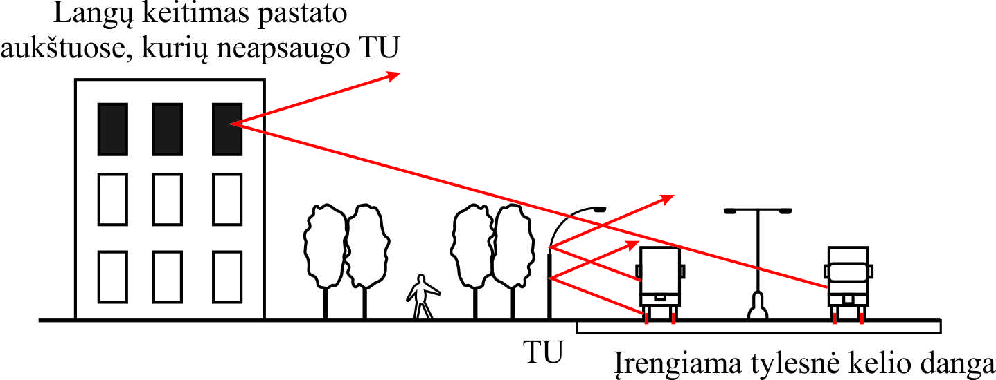
1 pav. TMP taikymo pavyzdys

Taikymas

23. Parenkant TU turi būti vertinami šie veiksniai:
23.1. TU įrengimo inžinerinės galimybės;
23.2. akustinis TU efektyvumas;
23.3. TU įrengimo ir priežiūros kaštai;
23.4. TU techninės priežiūros galimybės;
23.5. eismo saugumo;
23.6. estetiniai ir kt.
24. TU rekomenduojama įrengti, kai tenkinamos šios sąlygos:
24.1. gyvenamųjų ir saugomų visuomeninės paskirties pastatų aplinkoje TRD viršijamas daugiau nei 5 dBA;
24.2. greta vienas kito yra ne mažiau kaip keturi mažaaukščiai (1 ar 2 aukštų) gyvenamieji pastatai, o atstumas tarp jų išorinių sienų yra ne daugiau kaip 30 m;
24.3. techninės ir kitos sąlygos suteikia galimybę užtikrinti TU akustinį efektyvumą (bus įmanoma įrengti vientisą TU, pvz., kelio ruože nebus nuovažų).
25. Viršijamą triukšmo lygį TU turi sumažinti ne mažiau kaip 5 dBA. Rekomenduojama, kad įrengiama TU viršijamą triukšmo lygį sumažintų ne mažiau kaip 8 dBA.
26. Svarstant galimybę įrengti TU keliuose, kurių neplanuojama rekonstruoti, pirmenybė turi būti teikiama magistraliniams, krašto ar rajoniniams valstybinės reikšmės keliams, kuriais per metus važiuoja daugiau kaip 3 milijonai transporto priemonių. Nuo šių kelių sklindantis triukšmas įvertinamas strateginiuose triukšmo žemėlapiuose ir valdomas pagal įgaliotų institucijų patvirtintus triukšmo prevencijos veiksmų planus.

Modeliavimas

27. Parenkant TU bei modeliuojant triukšmą, turėtų būti įvertinamas atsispindėjęs triukšmas bei įvertinamas didžiausias (leistinas ar pagal tam tikras metodikas išmatuotas transporto priemonių srauto) važiavimo greitis. Turi būti įvertinami 1-o laipsnio atspindžiai, t. y. pirminis triukšmo atsispindėjimas. Rekomenduojama įvertinti ir pakartotinius triukšmo atspindžius.
28. Prie gyvenamojo ir (ar) saugomo visuomeninės paskirties pastato modeliuojamo triukšmo įvertinimo taškas turi būti 1 m atstumu nuo arčiausiai į triukšmo šaltinį atsuktos išorinės pastato sienos. Triukšmo įvertinimo taškas turi būti ne mažiau kaip 1,5 m nuo žemės paviršiaus. Vertinant prie kitų pastato aukštų, pridedama po 3 m.
29. Modeliuojant triukšmą turi būti įvertinami šie veiksniai:
29.1. topografinės sąlygos, reljefas, pastatų (pažymėjus gyvenamuosius, visuomeninės paskirties) ir inžinerinių statinių (kelių, geležinkelių ir kt.) išsidėstymas ir matmenys, želdiniai, vandens telkiniai ir kt.;
29.2. esami ir prognozuojami (20 metų (naujoms automagistralėms ir naujiems greitkeliams – 30 metų) po PŪV įgyvendinimo) triukšmo šaltiniai;
29.3. vietinės meteorologinės sąlygos.
30. Jei TU modeliuojama esamame kelyje, galima atlikti triukšmo matavimus ir nustatyti būdingą eismo srauto triukšmo spektrą.
31. Modeliavimui naudojami tokie duomenys, susieti koordinatėmis:
– reljefas, pastatai ir inžineriniai statiniai (keliai, geležinkeliai ir kt.), želdiniai, vandens telkiniai, ir kt. (gaunami iš topografinės geodezinės nuotraukos, atspindinčios realią situaciją);
– gyvenamieji ir visuomeninės paskirties (mokyklos, ligoninės ir kt.) pastatai ir jų adresai;
– gyventojų skaičius pastatuose;
– mobilių ir stacionarių triukšmo šaltinių duomenys ir jų grafiniai modeliai;
– mobilių ir stacionarių triukšmo šaltinių keliamo triukšmo dydžiai;
– kelio važiuojamosios dalies plotis, ašies padėtis, nuolydis ir triukšmą, sukeliančios dangos savybės (žr. 4 lentelę);
– vidutinis metinis paros eismo intensyvumas (toliau – VMPEI), sunkiasvorių ir lengvųjų automobilių santykis, eismo sąlygos (važiavimas įkalnėn, nuokalnėn) bei didžiausias (leistinas ar pagal tam tikras metodikas išmatuotas transporto priemonių srauto) važiavimo greitis;
– vietinės meteorologinės sąlygos (įvesties duomenys – ilgalaikiai metiniai paros laikotarpių (dienos, vakaro, nakties) koeficientai, įvertinantys vėjo kryptį, greitį, saulės radiaciją, kritulius, temperatūrą, santykinę oro drėgmę);
– žemės paviršiaus tipas.
32. Žemės paviršius skirstomas į tipus, atsižvelgiant į žemės naudojimo klases ir joms būdingą garso sugertį (žr. 3 lentelę).
3 lentelė. Žemės paviršiaus tipai pagal garso sugertį
Žemės naudojimo klasės | Žemės paviršiaus tipas pagal garso sugertį¹⁾
Miškas | 0
Žemės ūkio paskirties plotas | 0
Parkas | 0
Pievos, dykynės | 0
Asfalto, grindinio ir pan. danga | 1
Urbanizuota / užstatyta teritorija | 1
Pramoninės paskirties teritorija | 1
Vandens telkiniai | 1
Gyvenamosios paskirties teritorijos (užmiestyje) | 0,5
¹⁾ jei vertė – 0, paviršius yra sugeriantis, jei vertė – 0,5, tai yra pusiau sugeriantis paviršius, jei vertė – 1,0, paviršius yra atspindintis.

33. 4 lentelėje pateiktos pataisos dėl kelio dangos paviršiaus, kurios turi būti taikomos modeliuojant triukšmą.
4 lentelė. Pataisos dėl kelio dangos, taikomos modeliuojant triukšmą
Kelio dangos paviršius | Pataisa (dBA), kai leistinas važiavimo greitis
Kelio dangos paviršius | 30 km/h | 40 km/h | 50 km/h ≤ V_{leist} ≤ 50 km/h | > 60 km/h
Nerifliuotas mastikos asfaltas, asfaltbetonis bei  skaldos ir mastikos asfaltas | 0,0 | 0,0 | 0,0 | 0,0
Betonas,  rifliuotas mastikos asfaltas | + 1,0 | + 1,5 | + 2,0 | + 2,0
Lygaus paviršiaus trinkelės | + 2,0 | + 2,5 | + 3,0 | + 3,0
Kitos trinkelės | + 3,0 | + 4,5 | + 6,0 | + 6,0
Betonas su specialiai apdorotu paviršiumi (išilginė tekstūra) |  |  |  | - 2,0
Asfaltbetonis (AC 5 ir AC 8),  skaldos ir mastikos asfaltas (SMA 8 ir SMA 11) be paviršiaus šiurkštinimo |  |  |  | - 2,0
Poringasis asfaltas (PA) (kurio naujai pakloto oro tuštymių kiekis > 15 %):  PA 11  PA 8 |  |  |  | - 4,0  - 5,0
34. Modeliuojant TU yra atliekami tokie modeliavimo veiksmai:
34.1. sudaromas detalus vietovės modelis naudojant nagrinėjamos teritorijos taškų ir horizontalių altitudes, tikslų kelio paviršiaus modelį. Sudarius vietovės modelį atliekama analizė–patikrinimas, siekiant patikrinti, ar teisingai pateikti duomenys (pvz., ar nesikerta statiniai, ar teisingai nurodytos altitudės). Analizei–patikrinimui rekomenduojama sudaryti trimatį vietovės modelį;
34.2. modeliuojami triukšmo sklaida ir triukšmo lygiai prognozuojant 20-iai metų. Prie planuojamų apsaugoti gyvenamųjų ir visuomeninės paskirties pastatų. Naujoms automagistralėms ir naujiems greitkeliams prognozuojami triukšmo sklaida ir triukšmo lygiai modeliuojami 30 metų. Ekonominiais ir techniniais skaičiavimais pagrindus, gali būti modeliuojama 15, 25 ar 30 metų prognozuojama triukšmo sklaida;
34.3. įvertinus situaciją bei atsižvelgiant į poveikio aplinkai ir visuomenės sveikatai mažinimo sprendinių rekomendacijas, pateiktas planuojamos ūkinės veiklos poveikio aplinkai ir poveikio visuomenės sveikatai vertinimų ataskaitose modelis papildomas pasirinktais pirminiais TU sprendiniais. Turi būti parenkami (tikslinami) pradiniai TU parametrai: numatoma įrengimo vieta, numatomi geometriniai parametrai (ilgis, aukštis), triukšmą atspindinti ar triukšmą sugerianti TU ir kt.;
34.4. atliekamas pakartotinis modeliavimas, įvertinant pasirinktus pirminius TU sprendinius bei tikslinant pradinius jos parametrus: ilgį, aukštį, triukšmą sugeriančių elementų padėtį, jei reikia mažinti aukštį − TU viršaus elementus (stogelius);
34.5. modeliuojant akustinės savybės (atspindinti ar sugerianti) parenkamos abiems TU pusėms, taip pat, jei yra numatomi, ir viršaus elementams (stogeliams);
34.6. nustatomos reikalingos akustinės (garso izoliacijos, sugerties) savybės.
35. Aplinkos triukšmo modeliavimo ir TU parinkimo pavyzdys pateiktas 3 priede.
36. Įrengimo vieta ir geometriniai bei akustiniai TU parametrai kiekvienu atveju turi būti parenkami individualiai.
37. Pagal funkcinį veikimą TU skirstomos į triukšmą atspindinčias ir triukšmą sugeriančias. Triukšmą sugeriančios TU efektyviau sumažina triukšmo lygį nei triukšmą atspindinčios TU.
38. Triukšmą sugeriančias TU rekomenduojama taikyti, kai:
38.1. triukšmą atspindinčios TU numatomas sulaikyti triukšmo lygis nepakankamas;
38.2. jei priešingoje kelio pusėje, nei yra numatoma TU, yra gyvenamųjų ar saugomų visuomeninės paskirties pastatų, tyliųjų zonų, todėl yra pavojus, kad atspindėjęs nuo TU triukšmas pablogins akustinę situaciją.
39. TU be specialaus sugeriančio padengimo dažniausiai būna atspindinčio tipo.
40. Projektuojant abiejose kelio pusėse lygiagrečias viena kitai triukšmą atspindinčias TU, gali padidėti aplinkos triukšmo lygis, o TU gali sumažinti viena kitos akustinį efektyvumą (žr. 2 pav.). Siekiant, kad tokiais atvejais nereiktų didinti TU aukščio, rekomenduojama:
40.1. TU naudoti sugeriančias medžiagas (žr. 2 pav., c ir e);
40.2. TU projektuoti pakreiptas nuo kelio tam tikru kampu tam, kad garso bangos atsispindėtų į viršų (žr. 2 pav., b). Šis sprendinys gali būti taikomas, jei triukšmą atsispindinčios TU numatomos viename aukštyje. Pakreipimo kampo dydis priklauso nuo atstumo tarp TU (pvz., jei atstumas tarp TU 45 m, TU gali užtekti pakreipti 3° kampu, jei atstumas 18 m, – 10–15° kampu). TU pakreipimo kampas nustatomas modeliavimo būdu;
40.3. kad atstumo tarp TU ir jų aukščio santykis būtų ne mažesnis kaip 10:1 (pvz., 3 m aukščio atspindinčios TU turi būti ne mažesniu kaip 30 m atstumu viena nuo kitos (žr. 1 priedo [1]));
40.4. atsižvelgti į nuostatas, pateiktas 5 lentelėje.
41. Jei atstumas tarp kelio važiuojamosios dalies krašto ir TU yra 2–22 m, turėtų būti vertinami galimi atspindžiai tarp TU ir sunkiasvorių automobilių (žr. 2 pav., d). Esant poreikiui, rekomenduojama iš triukšmo šaltinio pusės TU padengti triukšmą sugeriančiomis medžiagomis (žr. 2 pav., c, e).
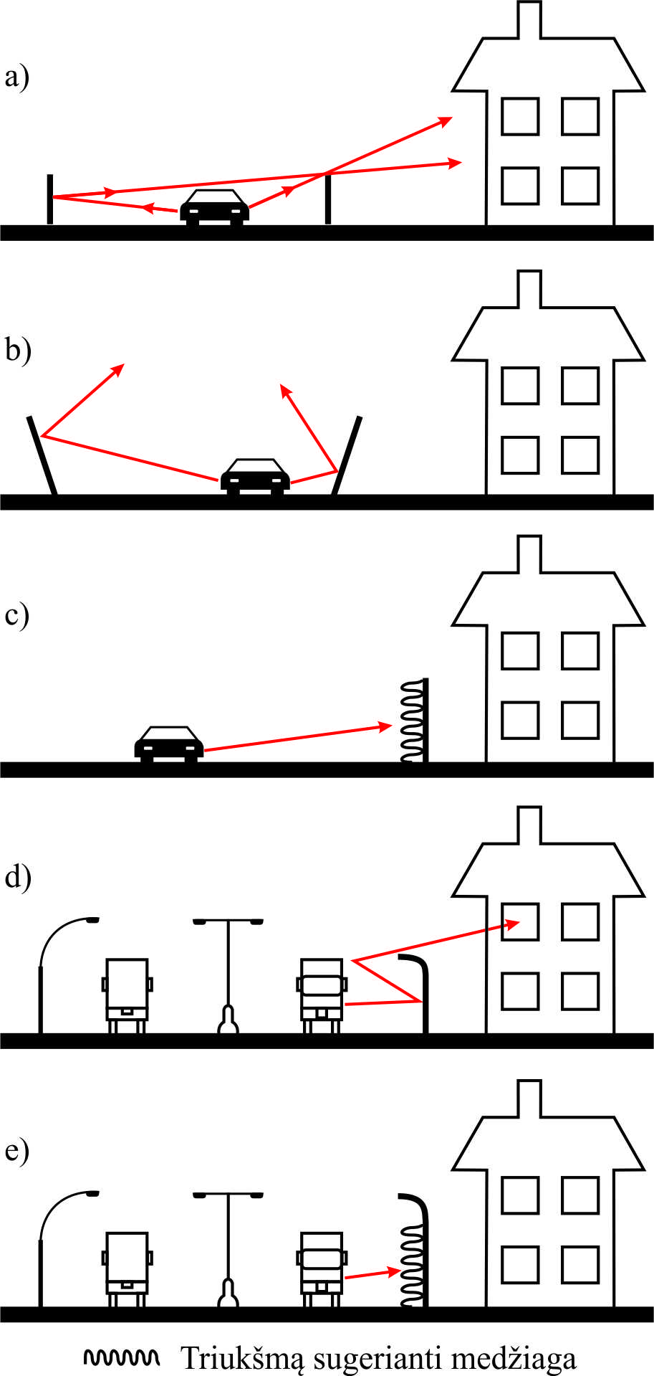
2 pav. Atspindžių valdymo sprendinių pavyzdžiai (žr. 1 priedo [2]): a) – nepakreiptų triukšmą atspindinčių TU; b) – pakreiptų triukšmą atspindinčių TU; c), e) – TU, padengtos triukšmą sugeriančiomis medžiagomis; d) – TU, nepadengtos triukšmą sugeriančiomis medžiagomis

5 lentelė. Rekomendacijos modeliuojant ir projektuojant lygiagrečias atspindinčias TU (žr. 1 priedo [3])
Atstumo tarp TU ir jų aukščio santykis | TU degradacija (sumažėja TU akustinis efektyvumas), dBA | Rekomendacija
≤ 10:1 | ≥ 3 | Turi būti mažinama atsirandanti TU degradacija. Atliekamas pakartotinas modeliavimas, kiekvienu atveju turi būti parametrai keičiami individualiai
> 10:1 – ≤ 20:1 | 0 – < 3 | Daugeliu atvejų degradacija būna labai nedidelė, papildomų pataisų dažniausiai nereikia
> 20:1 | Nefiksuojama | -

42. Numatoma TU įrengimo vieta gali būti prie triukšmo šaltinio arba prie triukšmo priėmimo objekto.
43. Esant tam pačiam TU aukščiui, projektuojant ją arčiau šaltinio arba arčiau triukšmo priėmimo objekto, akustinis efektyvumas padidės.
44. Paprastai tinkamiausia vieta TU yra kuo arčiau triukšmo šaltinio. Kai kelias yra iškasoje, numatant TU iškasos šlaito viršuje, bus pasiekiamas didžiausias TU akustinis efektyvumas.
45. Parenkant TU vietą, rekomenduojama:
45.1. išnaudoti reljefo privalumus, pvz., numatant TU aukštesnėje vietoje. Taip galima sumažinti jos reikalingą aukštį (žr. 3 pav.);
45.2. TU projektuoti ne mažiau kaip 4 kartus didesniu atstumu nuo gyvenamųjų pastatų, nei numatomas jos aukštis, tam, kad nebūtų neigiamo vizualinio poveikio. Reikėtų rinktis tokius TU sprendinius, kurie derėtų prie vietos sąlygų.

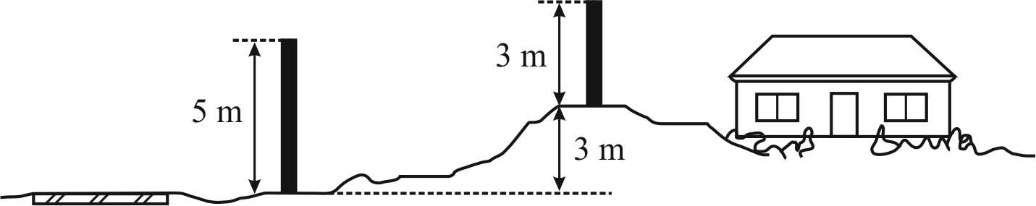
3 pav. TU vietos ir jos aukščio parinkimo, atsižvelgiant į vietovės reljefą, pavyzdys

46. Siekiant užtikrinti akustinį efektyvumą, TU turi būti pakankamo ilgio. Esant per trumpai TU, triukšmo priėmimo objektą gali pasiekti garso bangos, sklindančios iš už jos.
47. Projektuojant TU tiesiame kelio ruože bei lygumoje, rekomenduojama TU pailginti į abi puses nuo triukšmo priėmimo objekto, atstumu 3–4 kartus didesniu nei atstumas nuo jos iki triukšmo priėmimo objekto (žr. 4 pav. a);
48. Siekiant sumažinti ilgį, gali būti numatoma TU su užlenktais galiniais elementais (žr. 4 pav. b, d).
49. Projektuojant TU kelio ruože kreivėje, iš vidinės kreivės pusės, TU turi būti numatoma pailginta, įvertinant matymo lauko kampo dydį (žr. 5 pav.);
50. TU ilgis gali būti iki 20 kartų didesnis už atstumą tarp kelio važiuojamosios dalies krašto ir triukšmo priėmimo objekto.

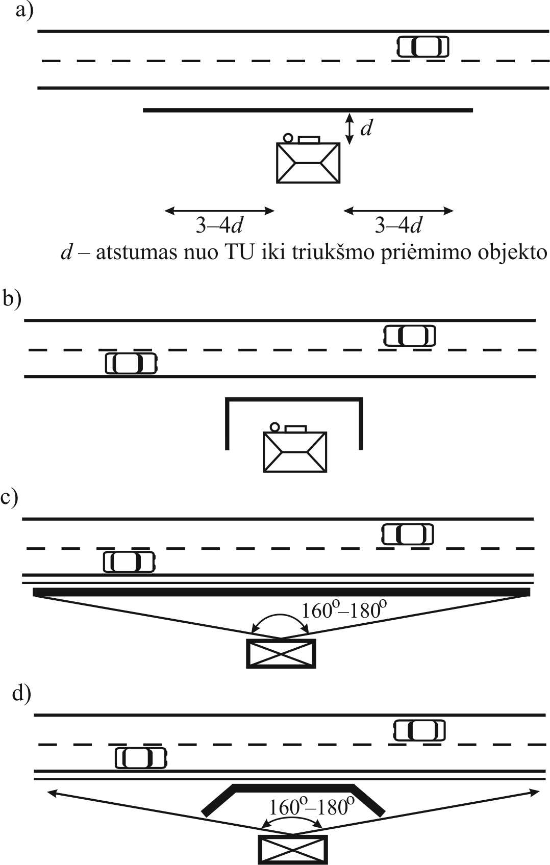
4 pav. TU ilgio modeliavimas: a) – pagal atstumą nuo TU iki triukšmo priėmimo objekto; b) numatant TU įrengti su užlenktais galiniais elementais; c) – pagal matymo lauko kampo dydį; d) – numatant TU įrengti su užlenktais galiniais elementais ir pagal matymo lauko kampo dydį

51. Siekiant užtikrinti, kad bus parinktas tinkamas TU ilgis, t. y. būtų nedidelis triukšmo užsklidimas link triukšmo priėmimo objekto, preliminarus TU ilgis apskaičiuojamas pagal šią lygtį:

$l_{TU}=d×k_{d}$, (1)

čia:
l_{TU} – TU ilgis;
d – atstumas nuo kelio važiuojamosios dalies krašto iki triukšmo priėmimo objekto;
k_{d} – TU ilgio didėjimo koeficientas (žr. 5 pav.), kuriuo koreguojamas TU ilgis atsižvelgiant į matymo lauko kampą ir įvertinant, kiek reikia sumažinti viršijamą triukšmo lygį (dBA).
52. TU ilgio didėjimo koeficientas parenkamas pagal 5 pav., jei matymo lauko, į kurį patenka nagrinėjamas kelio ruožas, kampas yra ne didesnis nei 180°. Jei matomas ilgesnis kelio ruožas, ir matymo lauko kampas didesnis negu 180°, skaičiuojant TU ilgį ruožas dalijamas į dvi dalis, jiems atskirai parenkant TU ilgio didėjimo koeficientus pagal 5 pav.

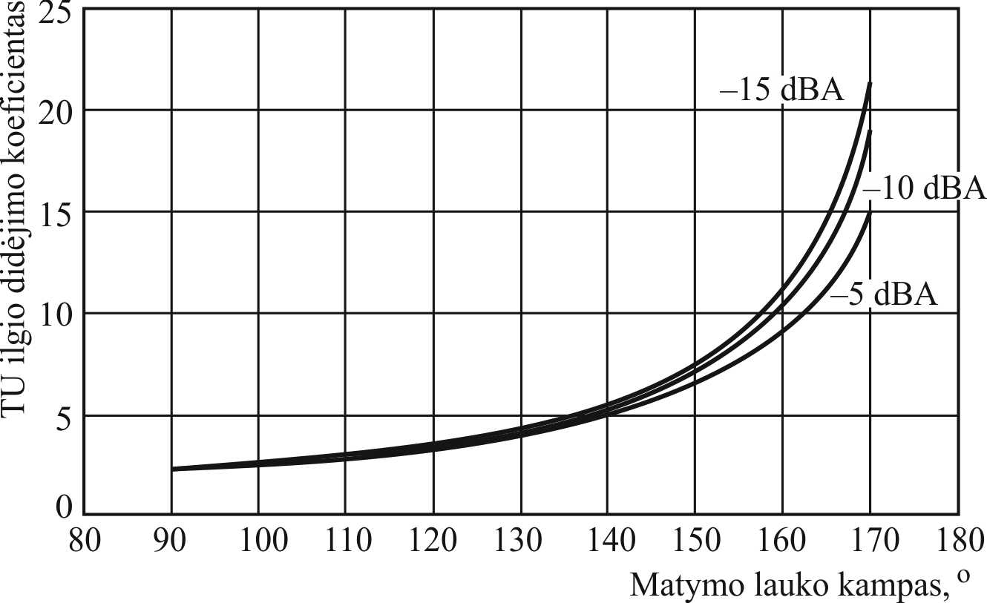
5 pav. Preliminaraus TU ilgio didėjimo koeficiento nustatymo schema

53. Projektuojant ilgą TU, joje esant poreikiui, turėtų būti įrengti išėjimai:
– pėstiesiems ir dviratininkams;
– ties maršrutinio transporto stotelėmis;
– skirti evakuacijai. Avariniai išėjimai rengiami tuo atveju, jei greta nėra kitai paskirčiai numatytų išėjimo vietų;
– techninės priežiūros tarnybų reikmėms.
54. Išėjimų poreikis vertinamas kiekvienu individualiu atveju, atsižvelgiant į kelio kategoriją bei vietos sąlygas. Pvz., projektuojant TU abiejose kelio pusėse, esant pavojingoms situacijoms vienoje kelio pusėje, žmonėms gali būti sudėtinga evakuotis į kitą kelio pusę, todėl reiktų avarinius išėjimus numatyti tankiau, nei TU projektuojant tik vienoje kelio pusėje.
55. Yra šių tipų TU išėjimai:
55.1. durys (žr. 4 priedo 1 pav., a ir b);
55.2. persidengiantys TU ruožai ((žr. 6 pav.).
56. Projektuojant TU išėjimus turi būti laikomasi šių reikalavimų:
56.1. TU akustiniai parametrai numačius išėjimus neturi pablogėti;
56.2. taikant persidengiančių TU ruožų sprendinį, bent viena iš persidengiančių TU sekcijos dalių turi būti sugerianti triukšmą, o persidengiančio ruožo ilgis turi būti ne mažiau kaip 3 kartus ilgesnis už tarpo tarp persidengiančių TU sekcijų plotį (žr. 6 pav.);
56.3. ant TU turi būti numatytas išėjimo vietos ženklinimas: ženklais, skirtinga spalva (esant galimybei – ryškiaspalve) ar naudoti kitokios tekstūros statybos produktus. Šis reikalavimas netaikomas durims, skirtoms techninės priežiūros tarnybų reikmėms;
56.4. rengiant išėjimą reikia atsižvelgti į galimą žmonių su negalia eismą ir statybos techninio reglamento STR 2.03.01 „Statiniai ir teritorijos. Reikalavimai žmonių su negalia reikmėms“ [8.11] reikalavimus;
56.5. išėjimo plotis turi būti toks, kad būtų galima pereiti su neštuvais;
56.6. išėjimą numatant aukštai, turėtų būti įrengti laiptai ir (ar) rampos su turėklais;
56.7. atlikus vertinimą (planuojamos ūkinės veiklos poveikio vertinimo ar statinio projekto rengimo metu) bei nustačius potencialiai pavojingus ruožus, juose avariniai išėjimai projektuojami kas 200 m;
56.8. išėjimas turi būti suprojektuotas taip, kad būtų išvengta neigiamo vizualinio poveikio.

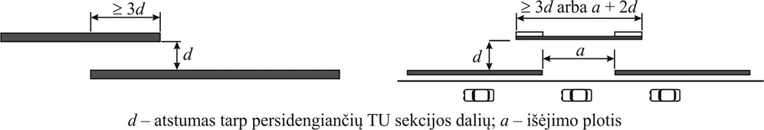
6 pav. Išėjimų (persidengiančių TU ruožų) pavyzdžiai

57. Numatant TU tokio aukščio, kad užstotų triukšmo šaltinį, t. y., kad TU aukštis būtų iki akių lygio, triukšmo lygį galima sumažinti ~ 5 dBA. Didinant jos aukštį po 1,0 m, triukšmo lygis papildomai sumažės po ~ 1,5 dBA (žr. 7 pav.).

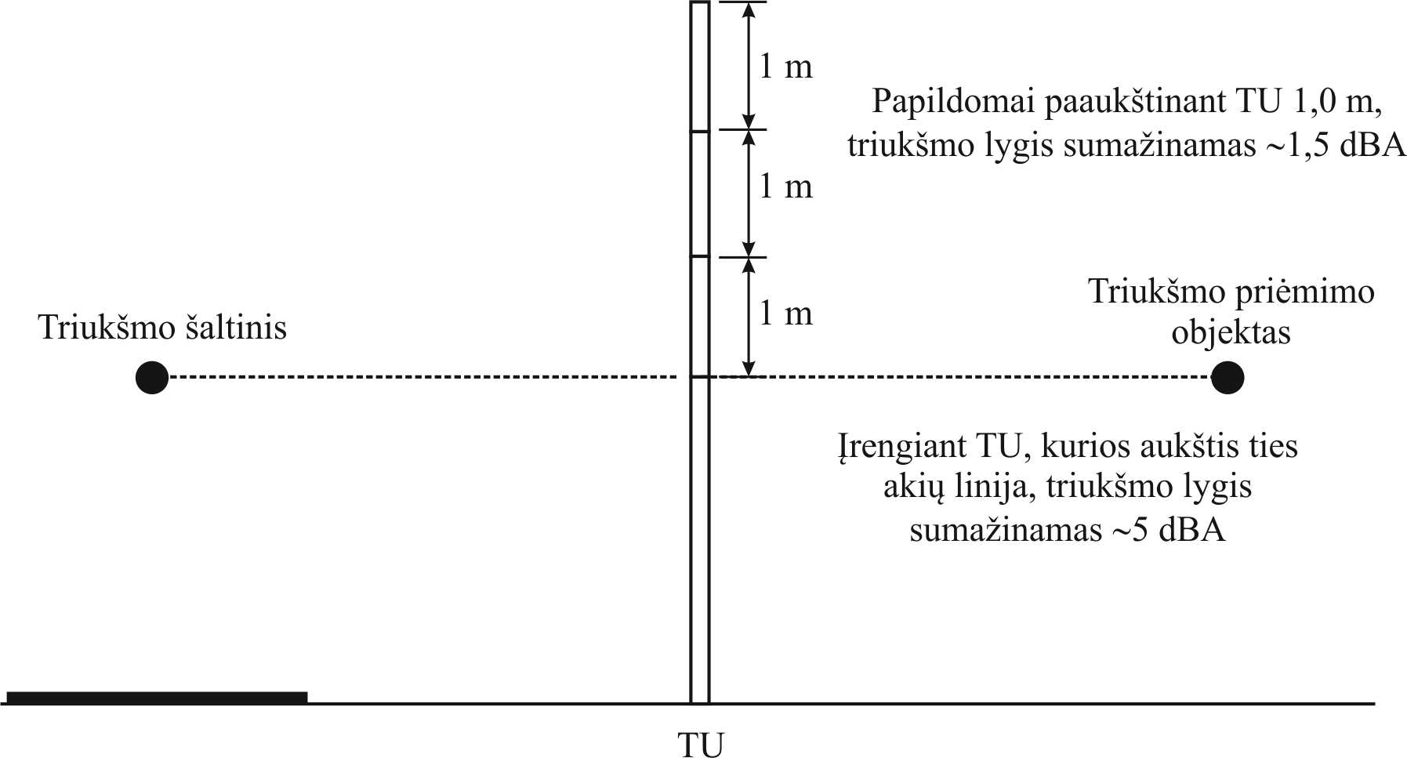
7 pav. Triukšmo lygio sumažinimo atsižvelgiant į TU aukštį schema
58. Kuo triukšmo priėmimo objektas aukštesnis, tuo mažesnis TU akustinis efektyvumas. TU efektyviausiai apsaugo pastatus, kurie yra ne aukštesni už ją.
59. TU turėtų būti ne aukštesnė kaip 9,0 m. Projektuojant TU ant pylimo, jos aukštis turėtų neviršyti 6,0 m.
60. Vengtina projektuoti TU, aukštesnes kaip 5,0 m, nes tokios TU:
60.1. sukuria neigiamą vizualinį poveikį;
60.2. sudaro didelį šešėlį. Tai gali sukelti nepatogumų gyventojams, daryti neigiamą įtaką augmenijai, kelti pavojų saugiam eismui.
61. Gali būti projektuojama kintamo aukščio TU, numatant aukščiausią jos dalį ties triukšmo priėmimo objektu, o žemiausias dalis – TU pradžioje ir pabaigoje. Tokia TU vizualiai geriau atrodo, be to, sušvelninamas vėjo turbulencijos poveikis. Kintamo aukščio TU turėtų žemėti pamažu, o aukščio skirtumai tarp gretimų TU dalių neturėtų būti dideli.
62. Norint padidinti TU akustinį efektyvumą, gali būti taikomi įvairių formų TU viršaus elementai (stogeliai) (žr. 10 pav., 6 lentelę). Efektyviau sumažinti triukšmo lygį galima sudarius daugiau sąlygų vykti difrakcijos reiškiniui TU viršuje, tam viršutinė TU dalis užlenkiama į triukšmo šaltinio pusę. Tokiais atvejais gali būti projektuojama išgaubta, užlenkta TU (žr. 1 priedo [3], [4])).
63. Siekiant sumažinti TU aukštį, gali būti numatomi kiti TU akustinį efektyvumą didinantys sprendiniai (pvz., išlenktos ar išgaubtos TU).
64. Projektuojant išlenktą ar išgaubtą TU, jos:
64.1. viršutinė dalis išlenkiama ar išgaubiama į triukšmo šaltinio pusę;
64.2. viršutinės išlenktos ar išgaubtos dalies plotis p_{išd} (žr. 8 pav.) turi būti ne mažesnis nei 1,0 m. Viršutinė TU užlenkta ar išgaubta dalis gali būti tokio pločio p_{išd}, kad uždengtų vieną ar kelias eismo juostas.

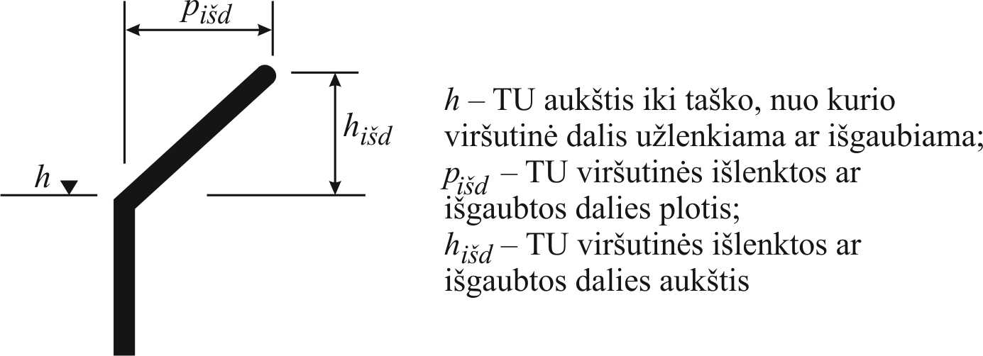

8 pav. Išlenktos ar išgaubtos TU viršutinės dalies schema

65. TU gali būti įrengiama su uždanga, kuri iš dalies uždengtų vieną ar kelias eismo juostas. TU uždanga gali visiškai dengti visą kelio važiuojamąją dalį.
66. TU uždangų (žr. 9 pav.) privalumai:
66.1. didelis akustinis efektyvumas. Dažniausiai, kuo didesnis kelio plotas uždengiamas, tuo didesnis akustinis TU uždangų efektyvumas pasiekiamas;
66.2. patogu įrengti, jei kelias yra iškasoje.
67. TU uždangai visiškai dengiant visą kelio važiuojamąją dalį (susidarant tuneliui), ties TU pradžia ir pabaiga gali padidėti triukšmo lygis bei į aplinką išmetamų kenksmingų medžiagų kiekis. Siekiant sumažinti triukšmo lygį ties TU pradžia ir pabaiga, jos galai iš triukšmo šaltinio pusės turėtų būti padengiami triukšmą sugeriančia medžiaga. Siekiant to išvengti, gali būti numatyta TU uždanga, kuri visai neuždengia kelio.
68. Taip pat gali būti taikomi kintamo pločio TU uždangų sprendiniai, t. y. numatant sklandų perėjimą iš TU uždangos, kuri iš dalies dengia vieną ar kelias eismo juostas, į TU uždangą, visiškai dengiančią visą kelio važiuojamąją dalį (žr. 4 priedo 2 pav.).
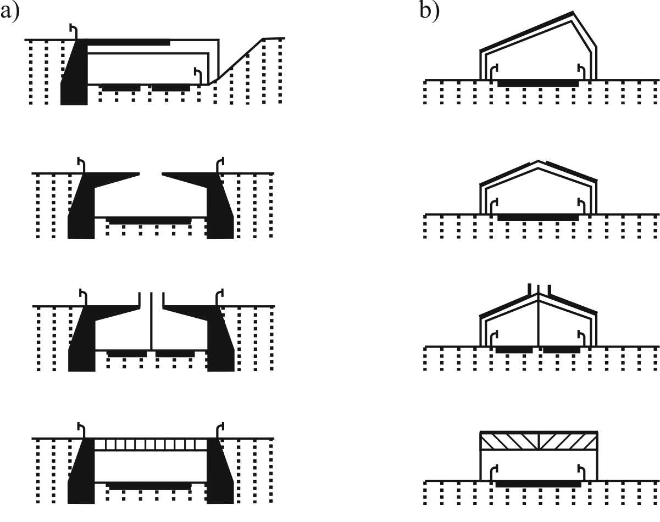
9 pav. TU uždangų pavyzdžiai, kai: a) kelias iškasoje, b) neįgilintas kelias

69. Gali būti taikomi įvairių formų TU viršaus elementų (stogelių) sprendiniai (žr. 10 pav.).
70. TU su T formos viršaus elementais (stogeliais) akustinis efektyvumas didesnis nei TU su Y ar strėlės formos viršaus elementais (stogeliais). TU viršaus elementų (stogelių) formų pavyzdžiai ir jų savybės pateiktos 6 lentelėje.
71. Projektuojant TU, kurių viršaus elementų (stogelių) formos yra vamzdinės formos (pvz., cilindro, kriaušės, aštuonkampio) triukšmo lygį galima papildomai sumažinti iki 3,0 dBA.
72. Gali būti taikomi ir kitokie specialūs didelio akustinio efektyvumo viršaus elementų (stogelių) sprendiniai.
73. Kai tikslingas dar didesnis triukšmo sumažinimas, galima naudoti ir patentuotus sprendinius, pvz., TU su T formos patentuotu daugiasluoksniu viršaus elementu (stogeliu) (žr. 4 priedo 3 pav.), kuris lyginant su TU su tipinės T formos viršaus elementu (stogeliu) papildomai triukšmo lygį gali sumažinti 5 – 10 dBA.

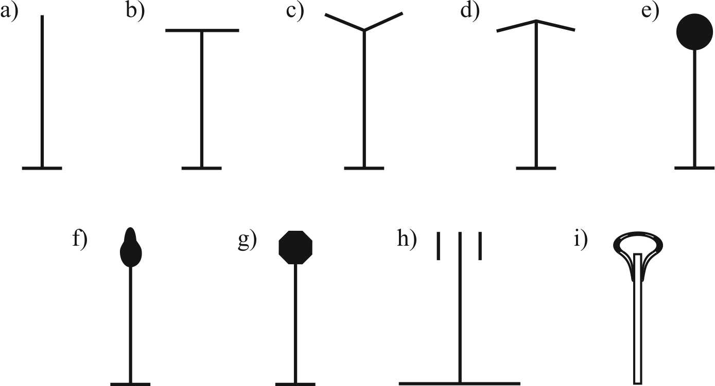
10 pav. TU viršaus elementams (stogeliams) taikomų formų principinių schemų pavyzdžiai: a) – tipinė forma; b) – T forma; c) – Y forma; d) – strėlės formos; e) – cilindro formos; f) – kriaušės formos; g) – aštuonkampio formos; h) daugiasluoksnio stogelio; i) – grybo formos
6 lentelė. TU viršaus elementų (stogelių) sprendiniai ir jų aprašymas¹⁾ (žr. 1 priedo [2])
TU viršaus elementų (stogelių) sprendinys | Aprašymas
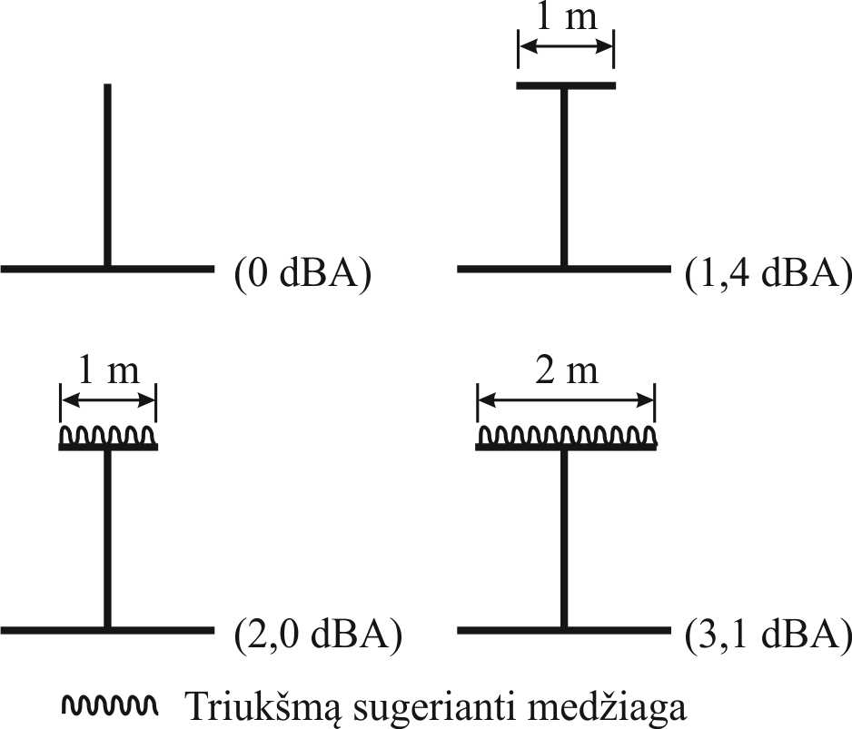 | Norint sumažinti TU aukštį, galima vietoje tipinės formos TU projektuoti TU su T formos viršaus elementu (stogeliu). Tam, kad nebūtų prarastas akustinis efektyvumas, TU aukštis turi būti sumažinamas tiek, kokio pločio bus jos viršutinis elementas (stogelis).  Jei tipinės formos TU ir TU su T formos viršaus elementu (stogeliu) yra vienodo aukščio, tuomet tikėtina, kad pastaroji triukšmo lygį papildomai sumažins:  – 1,4 dBA, kai numatomas 1 m pločio T formos viršaus elementas (stogelis) su atspindinčiu paviršiumi;  – 2,0 dBA, kai numatomas 1 m pločio T formos viršaus elementas (stogelis) su sugeriančiu paviršiumi;  – 3,1 dBA, kai numatomas 2 m pločio T formos viršaus elementas (stogelis) su sugeriančiu paviršiumi.  TU efektyvusis aukštis − tai trumpiausias atstumas tarp TU viršaus ir tiesės, jungiančios tašką, esantį 0,5 m aukštyje virš kelio važiuojamosios dalies paviršiaus, su tašku, kuriame priimamas triukšmas. Nustatant T formos TU efektyvųjį aukštį, vertinamas atstumas tarp triukšmo šaltinio ir artimiausio triukšmo šaltiniui viršaus elemento (stogelio) krašto.
6 lentelės pabaiga.
TU viršaus elementų (stogelių) sprendinys | Aprašymas
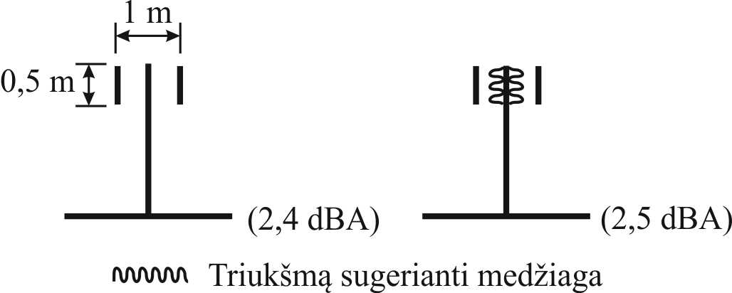 | Gali būti taikomos TU su daugiasluoksniu viršaus elementu (stogeliu), kurį sudaro papildomai pritvirtinti atspindinčių medžiagų sluoksniai. Lyginant su to paties aukščio paprasta TU, tikėtina, kad tokia TU triukšmo lygį papildomai sumažins 2,4−3 dBA. Kairėje pusėje pateiktos kelios galimų sprendinių schemos.
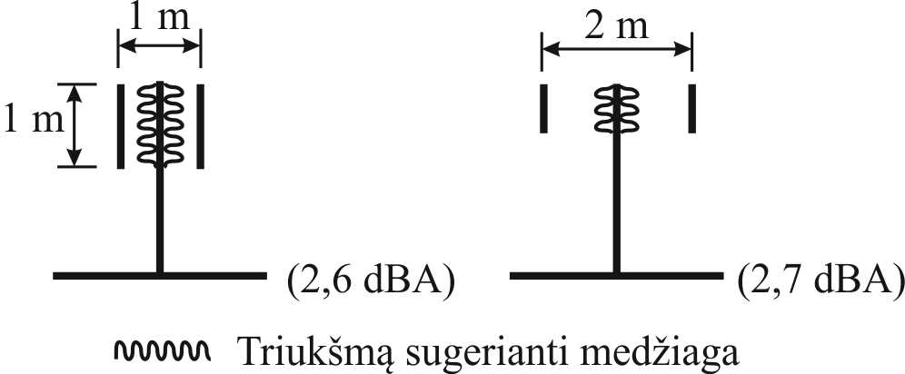
TU gali būti taikomi dviejų tipų Y formos viršaus elementai (stogeliai):
– Y formos (žr. 10 pav. c);
– sudėtinės Y formos, numatant papildomas smulkias Y formos detales.
TU su sudėtinėmis Y detalėmis turi 4 viršaus kraštus garso difrakcijos reiškiniui.
TU iš triukšmo šaltinio pusės ir papildomų smulkių Y formos elementų vidinė pusė turėtų būti padengtos garsą sugeriančia medžiaga.
Projektuojant TU su sudėtinės Y formos viršaus elementu (stogeliu), tikėtina, kad triukšmo lygis papildomai sumažės iki 10 dBA.
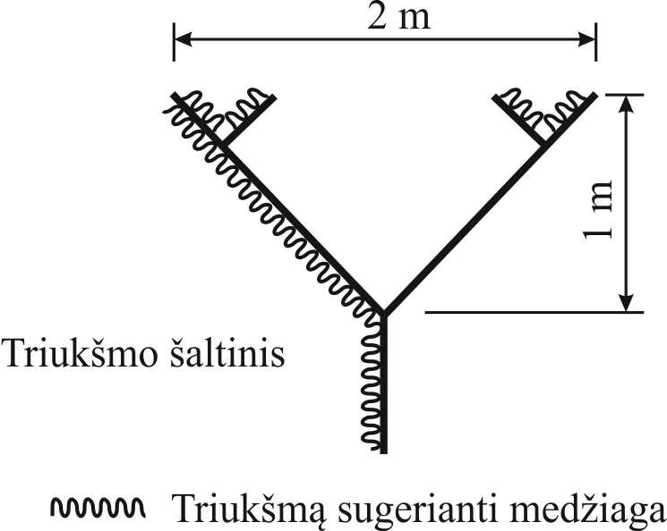
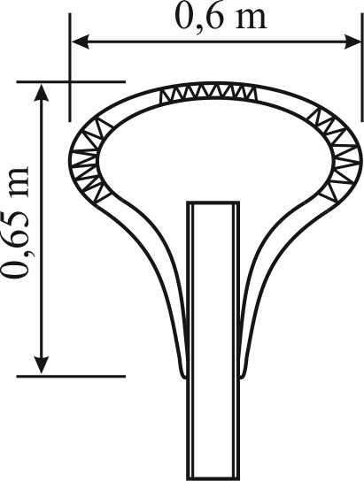 | Dažniausiai taikomos vamzdinės formos TU viršaus elementai (stogeliai): cilindrinės ir grybo formos. Rekomenduojama naudoti viršaus elementus (stogelius) su garsą sugeriančiomis medžiagomis.  Tikėtina, kad 0,5−0,6 m pločio viršaus elementai (stogeliai) papildomai triukšmo lygį sumažins 2−3 dBA.
¹⁾ daugelis pateiktų sprendinių yra patentuoti
( ) – tikėtinas papildomai sumažinamas triukšmo lygis, dBA

74. Modeliavimo rezultatai pateikiami triukšmo žemėlapiuose.
75. Turi būti pasirinktas paros laikotarpis, kuriuo būna didžiausias triukšmo lygis (L_{dienos} arba L_{vakaro}, arba L_{nakties}) bei triukšmo žemėlapyje parodoma įvertinto laikotarpio situacija 5 dBA intervalais įvertinamajame aukštyje. Situacija gali būti parodoma ir kitokiais intervalais, pvz., 1 dBA.
76. Triukšmo žemėlapyje skirtingos triukšmo zonos vaizduojamos spalvomis ir spalvų deriniais: mažiau kaip 35 dBA − šviesiai žalia, 35−39 dBA − žalia, 40−44 dBA − tamsiai žalia, 45−49 dBA − geltona, 50−54 dBA − šviesiai ruda, 55−59 dBA − oranžinė, 60−64 dBA − raudona, 65−69 dBA − tamsiai raudona, 70−74 dBA − violetinė, 75−79 dBA − žydra, 80 ir daugiau dBA − tamsiai mėlyna.
77. Triukšmo žemėlapyje ir/ar lentelėse turi būti pateikti šie duomenys:
– esami ir (ar) prognozuojami triukšmo lygiai;
– TRD viršijimas.
78. Modeliuojant parinkus tinkamiausią TU, nurodomi/pateikiami TU parametrai:
– vieta, atstumas nuo kelio važiuojamosios dalies krašto iki TU; TU ilgis (pateikiamos koordinatės);
– aukštis. Jei parenkama kintamo aukščio TU, turi būti nurodoma vienodo aukščio ruožai, jų koordinatės ir/ar piketai, aukštis;
– reikalingi akustiniai (garso izoliacijos, sugerties) rodikliai. Gali būti pateikti ir kiti akustiniai parametrai.
79. Modeliuojant ir parenkant TU, turi būti įvertintas eismo sąlygų kitimas, pvz., leistinas transporto priemonių greitis, būtina remtis tyrimais nustatytu ir prognozuojamu VMPEI padidėjimu/sumažėjimu, sunkiojo transporto eismo padidėjimu/sumažėjimu).
80. Aplinkos triukšmo modeliavimas − tai teorinis triukšmo lygio nustatymas/įvertinimas nagrinėjamoje teritorijoje reprezentatyviomis fizinės aplinkos sąlygomis. Realybėje fizinės aplinkos sąlygos nuolat kinta ir faktinis akustinis laukas kinta laiko bei erdvės atžvilgiu. Todėl aplinkos triukšmo įvertinimo modelio išvesties rezultatai atspindi tam tikras reprezentatyvias įvertinamosios vietos sąlygas.

III SKIRSNIS. TU AKUSTINIO EFEKTYVUMO IR KAŠTŲ PAGRINDIMAS

81. Nustatant TU įrengimo kaštus, pvz., rengiant projektinius pasiūlymus ir pan., rekomenduojama vadovautis juridinių asmenų, fizinių asmenų ir mokslo įstaigų parengtomis rekomendacijomis dėl statinių statybos skaičiuojamųjų kainų nustatymo.
82. TU akustinio efektyvumo ir kaštų pagrindimas atliekamas siekiant:
82.1. nustatyti, ar TU kaina yra adekvati jos akustiniam efektyvumui;
82.2. palyginti alternatyvias TU arba tos pačios TU alternatyvius projektinius sprendinius (pvz. su skirtingais parametrais arba naudojant skirtingas konstrukcijas, medžiagas).
83. Nustatomas šis TU projektinis naudojimo laikotarpis:
– naujoms automagistralėms ir naujiems greitkeliams – 30 metų;
– visiems kitiems keliams – 20 metų.
Ekonominiais ir techniniais skaičiavimais pagrindus TU projektavimui gali būti nustatomi 15, 25 ar 30 metų projektiniai naudojimo laikotarpiai.
84. TU poveikis dažniausiai vertinamas dviem aspektais:
84.1. žmonių, patirsiančių teigiamą poveikį įrengus TU, skaičiumi;
84.2. prognozuojamu triukšmo lygio sumažėjimu įrengus TU per projektinį TU naudojimo laikotarpį.
85. TU poveikio efektyvumo vienetas – triukšmo lygio sumažėjimas vienu dBA, tenkantis vienam žmogui. Pvz., jei TU poveikio zonoje gyvena 20 žmonių, kurių gyvenamojoje aplinkoje triukšmo lygis dėl TU per projekto realizavimo laikotarpį sumažės vidutiniškai 8 dBA ir dar 30 žmonių, kurių gyvenamojoje aplinkoje triukšmo lygis dėl TU per projekto gyvavimo laikotarpį sumažės vidutiniškai 5 dBA, tai TU akustinis efektyvumas sudarys 20 × 8 + 30 × 5 = 310 dBA × žm. sk.
86. Pagrindžiant TU akustinį efektyvumą ir kaštus, nustatomi TU kaštai, tenkantys TU poveikio (triukšmą mažinančio efekto) vienetui. TU sąlygotas viršnorminio triukšmo lygio sumažėjimas nustatomas naudojant transporto priemonių eismo triukšmo modeliavimo metodus, pateiktus higienos normoje HN 33 [8.22], LST ISO 1996-2 [8.78]. TU kaštus sudaro:
86.1. TU statybos skaičiuojamoji kaina;
86.2. TU techninės priežiūros kaštai – bendri diskontuoti techninės priežiūros kaštai per visą projektinį TU naudojimo laikotarpį. Diskonto norma gali būti nustatoma atsižvelgiant į Automobilių kelių investicijų vadovo (žr. 1 priedo [5]) rekomendacijas.
87. TU statybos skaičiuojamoji kaina yra nustatoma, apskaičiuojant tiesiogines išlaidas ir netiesiogines išlaidas pagal statybos techninio reglamento STR 1.05.06 „Statinio projektavimas“ [8.21] 6 priede pateiktus principus.
88. Statinio statybos skaičiuojamosios kainos nustatymas – projekto dalis, kurioje apskaičiuojama sumanyto statyti statinį įgyvendinimo visų išlaidų suma – statinio išlaidų biudžetas (žr. statybos techninio reglamento STR 1.05.06 „Statinio projektavimas“ [8.21] 6 priedą). Skaičiuojamoji kaina nustatoma pagal sąnaudų kiekių žiniaraščiuose nurodytų baigtinių darbų kiekius ir skaičiuojamuosius įkainius.
89. TU statybos skaičiuojamoji kaina nustatoma remiantis:
89.1. TU projektiniais sprendiniais (sąnaudų kiekių žiniaraščiais, techninėmis specifikacijomis ir kt.);
89.2. rinkos kainomis ir skaičiuojamosiomis kainomis;
89.3. kainų ir normatyvų rinkiniais bei kitais dokumentais.
90. Nustatant TU techninės priežiūros kaštus įvertinamos tiesioginės išlaidos TU priežiūrai per projektinį TU naudojimo laikotarpį. TU techninės priežiūros skaičiuojamoji kaina nustatoma remiantis:
90.1. TU projektiniais sprendiniais;
90.2. rinkos kainomis ir skaičiuojamosiomis kainomis;
90.3. kainų ir normatyvų rinkiniais bei kitais dokumentais.
91. Statiniams, statomiems už valstybės ar savivaldybių lėšas ar finansuojančių institucijų nustatytais atvejais, taip pat statytojui (užsakovui) pageidaujant nustatant statinio statybos skaičiuojamąją kainą, taikomi kainų ir normatyvų rinkiniai, parengti vadovaujantis vidutinėmis rinkos kainomis.
92. Palyginus alternatyvius TU sprendinių variantus, rekomenduojama pasirinkti TU, kurios įrengimo ir priežiūros kaštai, tenkantys poveikio efektyvumo vienetui, mažiausi.

VI SKYRIUS. TU KONSTRUKCIJOS TINKAMUMAS

I SKIRSNIS. BENDROSIOS NUOSTATOS

93. Garso izoliacija ir garso sugertis – pagrindiniai TU akustiniai parametrai, priklausantys nuo garso dažnių.

II SKIRSNIS. GARSO IZOLIACIJA

94. TU (išskyrus įrenginius skliautinėse patalpose (pvz. tuneliuose)) akustiniams parametrams nustatyti ir įvertinti naudojamas standartinis eismo triukšmo (100−5000 Hz) dažnių intervalas.
95. Garso izoliacija − tai į TU krintančio ir pro ją prasiskverbiančio garso energijos lygmens skirtumas DL_{R}, išreikštas dBA.
96. Parenkant TU ir joms įrengti naudojamas medžiagas (žr. 2 priedą), nurodoma ir reikalinga DL_{R} reikšmė bei garso izoliavimo kategorija (žr. 7 lentelę).

7 lentelė. Ore sklindančio garso izoliacijos kategorijos
Kategorija | DL_{R}, dBA
B0 | ─
B1 | < 15
B2 | nuo 15 iki 24
B3 | nuo 25 iki 34
B4 | > 34

97. Nuo triukšmo šaltinio (kelio ir juo važiuojančių transporto priemonių) atsklidęs triukšmas, atsimušęs į TU, yra išsklaidomas: dalis jo atspindima, dalis įsiskverbia į TU ir yra sugeriama (žr. VI skyriaus III skirsnį), o likusioji dalis prasiskverbia pro TU (žr. 11 pav.).

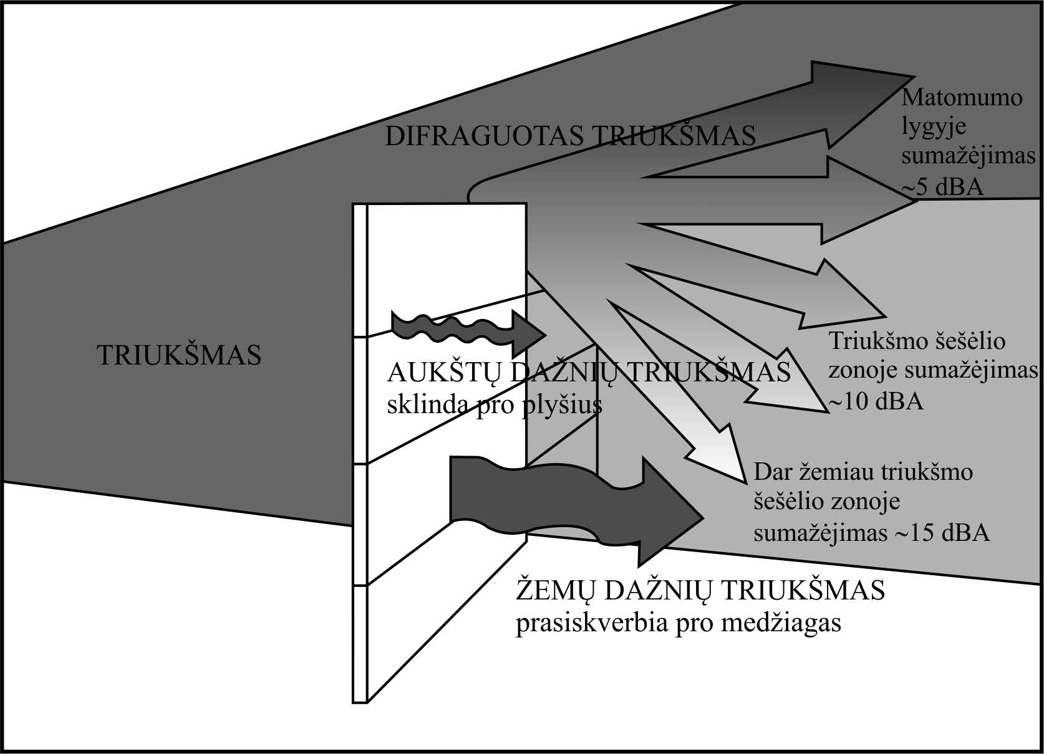
11 pav. Triukšmo sklidimo kelių iki triukšmo priėmimo objekto, įrengus TU, schema

98. Triukšmo prasklidimas pro TU priklauso nuo:
98.1. TU medžiagos savybių;
98.2. garso bangos kritimo aukščio;
98.3. garso dažnio (TU akustinis efektyvumas yra didesnis, kai triukšmo šaltinis skleidžia aukštų dažnių garsą).
99. Jei aplinkos triukšmo lygį reikia sumažinti > 10 dBA, būtinas nuodugnus medžiagų parinkimas.
100. Sudėtingose situacijose (TU uždanga, tarp dviejų arti esančių aukštų TU) gali susidaryti sąlygos reverberacijai, kuomet garsas daug kartų atspindimas. Reverberacijos tikimybės nustatymas ir įvertinimas atliekamas pagal LST EN 1793-2 [8.49] reikalavimus.
101. Pateikiamos TU garso izoliavimo savybės (žr. akustines savybes, pateiktas 12 pav.) turi būti išbandytos pagal LST EN 1793-2 [8.49] reikalavimus.

III SKIRSNIS. GARSO SUGERTIS

102. Medžiagos gebėjimas sugerti garsą išreiškiamas garso sugerties koeficientu DL_{α} (dBA). Ta pati medžiaga, priklausomai nuo dažnio, gali turėti skirtingus garso sugerties koeficientus.
103. Parenkant TU ir jos elementus, nurodoma ir reikalinga DL_{α} reikšmė, ir garso sugerties kategorija (žr. 8 lentelę).

8 lentelė. Garso sugerties kategorijos
Kategorija | DL_{α}, dBA | TU tipas
A0 | ─ | nesugerianti
A1 | < 4 | labai silpnai sugerianti
A2 | nuo 4 iki 7 | sugerianti
A3 | nuo 8 iki 11 | gerai sugerianti
A4 | nuo 12 iki 15 | labai gerai sugerianti
A5 | > 15 | labai gerai sugerianti

104. Garso sugerties reikalavimai keliami visam statiniui (TU), t. y. TU atskiros dalys gali būti garsą nesugeriančios, bet bendrai TU turi užtikrinti reikiamą akustinį efektyvumą. Dalis medžiagų gali būti triukšmą atspindinčios, pvz., laikantieji elementai, dalis skaidriųjų elementų.
105. Paviršius yra laikomas garsą sugeriančiu, kai bent viena iš akustinio elemento sudedamųjų dalių yra garsą sugerianti medžiaga (pvz., mineralinė vata) (žr. 2 priedą).
106. Akustiniai elementai su garsą sugeriančia medžiaga taikomi tik toje TU dalyje, kur jie yra efektyviausi. Tai nustatoma modeliavimo būdu (žr. V skyriaus II skirsnį).
107. TU cokolio daliai garso sugerties reikalavimai netaikomi.
108. Jei nėra cokolio, turi būti įvertinama, ar apatinė TU dalis nebus užteršiama purvu ir teršalais, tokiu atveju, apatinė TU dalis (iki 50 cm virš paviršiaus) gali būti įrengta, kaip nesugerianti garso, tačiau turi būti užtikrinamas visos TU reikiamas akustinis efektyvumas.
109. Pateikiamos TU garso sugerties savybės (žr. akustines savybes, pateiktas 12 pav.) turi būti išbandytos pagal LST EN 1793-1 [8.48] reikalavimus.

IV SKIRSNIS. PROJEKTAVIMO (ĮRENGIMO) PRINCIPAI

110. Išskiriamos trys pagrindinės TU projektavimo (įrengimo) principų grupės:
– bendrieji statinio (neakustinio) projektavimo (įrengimo) principai;
– akustinio projektavimo (įrengimo) principai;
– kraštovaizdžio ir architektūriniai projektavimo (įrengimo) principai.
111. TU privalo būti akustiškai efektyvi, todėl neefektyvi TU yra nepriimtinas sprendinys.

Bendrieji statinio (neakustiniai) projektavimo (įrengimo) principai

112. Projektuojant TU ant tiltų, viadukų, estakadų turi būti įvertinta, ar reikalingos deformacinės siūlės (ties atramomis, tarpatramių centruose, ties esamais lankstais ir deformacinėmis jungtimis). Turi būti įvertintos galimos antrinės eismo įvykių pasekmės (galimas TU pramušimas atsitrenkus transporto priemonei, visos TU užgriuvimas ant transporto priemonės). Turi būti parenkamos tinkamos medžiagos, esant poreikiui, svarstytinas papildomas tvirtinimas ir kt.).
113. Kelio ir jo juostos ribose turi būti patikimas vandens nuleidimas. Turi būti vadovaujamasi vandens nuleidimo sistemų (įrenginių) projektavimą reglamentuojančiais norminiais techniniais dokumentais.
114. Projektuojant TU, turi būti užtikrinta, kad būtų patogu ją prižiūrėti:
114.1. bent iš vienos pusės paliekant priėjimą jos techninei priežiūrai;
114.2. skaidrioms TU priėjimą priežiūrai numatant iš abiejų pusių;
114.3. jei neįmanoma suprojektuoti priėjimo prie TU, priėjimui iš triukšmo priėmimo objekto pusės numatant išėjimus priežiūrai.
115. Numatant TU įrengti prie pat kelio važiuojamosios dalies krašto, techninės priežiūros darbams atlikti gali prireikti įsirengti trumpalaikę darbo vietą ir bei apriboti transporto priemonių eismą, todėl rekomenduojama naudoti tokius TU elementus, kuriems reikia mažiausiai priežiūros (pvz., specialia apsaugine savaiminio apsivalymo danga padengtos skaidrios detalės). Taip pat rekomenduojama apsvarstyti tokius sprendinius, kuriuos įgyvendinus, vykdant TU techninės priežiūros darbus nereikėtų riboti eismą.
116. Siekiant išvengti TU taršos paukščių išmatomis, rekomenduojama naudoti specialius sprendinius (pvz., panaudojant specialaus dizaino detales – „slepiantis“ dizainas, spalva).
117. Siekiant užtikrinti spartų TU įrengimo darbų atlikimą, galima numatyti TU iš lengvai surenkamų elementų, konstrukcijų. Tokiais atvejais rekomenduojama projektuoti iš dalies surenkamas konstrukcijas, kurias yra nesudėtinga pervežti ir įrengti.
118. Turi būti užtikrinta, kad vieta, kurioje bus įrengta TU yra tinkama, arba ją atitinkamai paruošti, tam, kad nevyktų erozija, nesuslūgtų žemė, neatsirastų plyšių, kurie sumažintų TU akustinį efektyvumą.
119. Jei TU ar jos dalys numatomos įrengti iš gamyklinių gaminių, turi būti laikomasi gaminio montavimo instrukcijų nurodymų, tam, kad sumontavus gaminį, būtų pasiektos pradinio tipo bandymu išmatuotos eksploatacinės savybės.
120. Medžiagos turi būti sandėliuojamos pagal gamintojo nurodymus. Pažaidos, atsiradusios pervežant, iškraunant ar sandėliuojant, turi būti pašalintos.
121. Įrengiant ne gamyklinius (sertifikuotus), o individualiai suprojektuotus TU elementus, rekomenduojama įrengti vieną eksperimentinę TU atkarpą būsimame ruože, norint įvertinti tinkamumą naudoti ir akustinį efektyvumą. Pasiteisinusius sprendinius galima taikyti visame TU ruože.
122. Projektuojant TU reikia įvertinti padidintą gaisro riziką (pvz., vietas, kur žemės organinių medžiagų sluoksnis dirvožemio paviršiuje karštuoju metu periodu gali būti labai sausas). Tokiose vietose vengtina naudoti lengvai užsidegančiais medžiagas (pvz., akrilą, kreozotu apdorotą medieną ir t.t.), o vis dėl to numačius įrengti mažiau atsparią ugniai TU, joje turi būti įrengti ugnies plitimą ribojantys elementai.
123. Rekomenduojama konsultuotis su vietos priešgaisrinės apsaugos tarnyba. Ji turėtų informuoti apie ruožus, kurių negalima užtverti (tokiu atveju reikėtų įrengti išėjimus).
124. Projektuojant TU tam, kad užtikrintume priešgaisrinę saugą, ruožuose, kurių negalima užtverti, turi būti įrengti išėjimai.
125. Projektuojant TU reikia įvertinti galimą eismo įvykių riziką. Galimi sprendiniai, padedantys užtikrinti eismo saugą, pateikti rekomendacijose APR-T 10 [8.24].
126. Projektuojant TU reikia įvertinti vandalizmo veiksnį (pvz., paišymas ant TU, TU sulaužymas ir pan.), todėl vengtina įrengti TU ruožus, kuriuose ribotas matomumas.
127. Reikalavimai kelių eismo triukšmo mažinimo įrenginių eksploatacinėms savybėms ir šių savybių įvertinimo metodai nurodyti LST EN 14388 [8.118]. TU bendrieji saugos ir aplinkosaugos reikalavimai prie tipinių pakelės sąlygų pateikti LST EN 1794-2 [8.53].
128. Projektuojant TU turi būti numatomos medžiagos, nekeliančios pavojaus aplinkai, o naudojant pavojingas medžiagas, jos neturi viršyti nustatytų ribinių verčių.
129. TU konstrukcija turi būti suprojektuota taip, kad esant numatytai priežiūrai ir remontui bei nepaisant nusidėvėjimo ji išliktų tinkama visą skaičiuotinį (projektinį) eksploatacijos periodą. TU konstrukciniams elementams siūlomas skaičiuotinis (projektinis) eksploatacijos periodas – 50 metų.

Akustiniai projektavimo (įrengimo) principai

130. TU turi būti projektuojama kuo arčiau kelio važiuojamosios dalies krašto. O jei kelias yra iškasoje, TU reikėtų įrengti iškasos išorinio šlaito viršuje.
131. Keliuose su skiriamąja juosta, siekiant, kad triukšmo priėmimo objekto neveiktų triukšmas, sklindantis iš toliausiai nuo triukšmo priėmimo objekto esančios eismo juostos, rekomenduojama įrengti žemesnes TU iš abiejų kelio pusių ir papildomą TU skiriamojoje juostoje. Tokiu atveju galima išvengti aukštų TU abipus kelio.
132. TU turi būti rengiama kuo lygiagrečiau kelio važiuojamajai daliai.
133. TU turėtų būti projektuojama taip, kad nebūtų viršytas TRD iki pastato 3-ojo aukšto.
134. TU neturi būti palikta jokių plyšių, skylių, angų ar atvirų siūlių, mažinančių TU akustinį efektyvumą. Siekiant, kad nesumažėtų TU akustinis efektyvumas, išėjimai turi būti rengiami pagal jiems nustatytus reikalavimus (žr. 56 punktą ir VIII skyriaus VI skirsnį).
135. TU numatant įrengti abiejose kelio pusėse, rengtinos triukšmą sugeriančios TU. Garsą sugeriančios medžiagos sluoksnis turėtų būti triukšmo šaltinio pusėje.
136. Akustiniai elementai, padengti garsą sugeriančia medžiaga, turi būti įrengiami tose TU dalyse, kur jų akustinis efektyvumas bus didžiausias, taip pat, ten, kur jie neužsikimš purvu ir teršalais.
137. Dažniausiai parenkami A3 garso sugerties kategorijos (žr. 8 lentelę) TU akustiniai elementai. A4 ir A5 garso sugerties kategorijos TU akustiniai elementai gali būti parenkami išimtiniu atveju, atlikus efektyvumo ir kaštų pagrindimą.
138. Modeliuojant būtina atsižvelgti į charakteringus triukšmo šaltinio garso dažnius.
139. TU turi būti įrengiama taip, kad būtų kiek įmanoma išvengiama triukšmo prasklidimo, todėl TU turi būti visiškai sandari (žr. 134 punktą), o susisiekiantys TU elementai turi būti užsandarinti bei siūlių/jungčių sandarikliai turi ilgą laiką išsaugoti izoliacines savybes. Be to, negali būti plyšių tarp žemės paviršiaus ir TU.
140. Akustiniams elementams sudėtinga įvertinti ilgalaikį akustinį efektyvumą, todėl jų projektinis naudojimo laikotarpis nebūtinai turi būti toks kaip konstrukcinių elementų. Pagal LST EN 14389-2 [8.120] reikalavimus, akustiniai elementai turėtų būti tinkami naudoti 15 m. Gali būti nustatytas trumpesnis ar ilgesnis eksploatavimo laikotarpis. Tam, kad TU būtų galima eksploatuoti bent jau visą jos projektinį laikotarpį, turi būti numatoma, kokias techninės priežiūros priemones naudoti akustiniams elementams, kad būtų prailgintas jų naudojimo laikotarpis.
141. Projektuojant garsą sugeriančius elementus arti kelio važiuojamosios dalies krašto ir siekiant užtikrinti jų ilgalaikiškumą, reikėtų numatyti TAS.

Kraštovaizdžio ir architektūriniai projektavimo (įrengimo) principai

142. Siekiant, kad TU derėtų prie vietovės aplinkos, rengiama TU statinio projekto architektūros dalis.
143. TU visuomet turi būti suprojektuota ir įrengta taip, kad atrodytų estetiškai. TU projektuojama, kaip juostinis objektas erdvėje, taikant pagrindinius skulptūrinius principus: mastelį, proporciją/pusiausvyrą bei formą/siluetą. Parinktos TU forma ir spalva (-os) turi derėti prie vietovės aplinkos. Projektuojant TU taikomos tokios meninės išraiškos priemonės, kaip tekstūra, ritmas (tam tikra darni kaitos tvarka), elementų kompozicija ir kt. Visos detalės turi būti projektuojamos itin kruopščiai.
144. Pagrindiniai TU darnos ir estetikos principai pateikti rekomendacijose APR-T 10 [8.24].
145. Pagrindiniai TU integravimo kraštovaizdyje principai pateikti „Kraštovaizdžio formavimo gairės valstybiniams keliams ir geležinkeliams“ (žr. 1 priedo [6]). Reikia laikytis šių integravimo kraštovaizdyje projektavimo principų: išliekamosios vertės sukūrimas, integravimas, maskavimas ir juos taikyti kompleksiškai.
146. TU projektiniai sprendiniai, elementai, statybos produktai turi derėti prie esamo kraštovaizdžio, atspindint vietovės aplinkos būdingąsias savybes. Jei įmanoma, projektuojant TU, turi būti atsižvelgiama į regiono, kuriame ją numatoma įrengti, savitumą. TU dizainas turėtų atitiktų ir saugomos zonos būdingąsias savybes.
147. Triukšmo šaltinio pusėje rekomenduojamas „ramus“ paviršius, taip pat reikėtų vengti vertikalių apdailos elementų (dėl to TU atrodys vizualiai žemesnė).
148. Projektuojant sąlyginai arti viena kitos išilgai kelio TU, reikėtų išlaikyti jų architektūrinio stiliaus vientisumą bei suderinti šiuos stilius tarpusavyje.
149. Kelio įrenginių, esančių TU ruože (pvz., maršrutinio transporto stotelių, apšvietimo įrenginių ir kt.), projektiniai sprendiniai turi būti derinami su TU architektūriniais sprendiniais, ir atvirkščiai.
150. TU projektuojant ant tiltų, viadukų ir estakadų, siekiant užtikrinti erdvės pojūtį ir neužstoti vaizdo žemyn, vengtina naudoti neskaidrius TU akustinius elementus.
151. Siekiant užmaskuoti TU, ji gali būti apželdinama iš triukšmo priėmėjo pusės, triukšmo šaltinio pusės arba iš abiejų pusių, derinant prie esamo ar planuojamo aplinkos apželdinimo.
152. Vengtina TU taikyti individualius mažosios architektūros elementus bei kitas meno formas. Numatant juos įrengti bei siekiant užtikrinti TU akustinį efektyvumą, funkcionalumą, vientisumą ir norint, kad TU derėtų prie aplinkos, – sprendiniai turėtų būti parinkti bendradarbiaujant architektams, menininkams ir inžinieriams.

V SKIRSNIS. PASTOVUMAS IR TINKAMUMAS NAUDOTI

Bendrosios nuostatos

153. Projektuojamos TU konstrukcijos turi atitikti patikimumo, pastovumo, tinkamumo naudoti, ilgalaikiškumo, technologiškumo ir ekonomiškumo reikalavimus.
154. Patikimumo reikalavimams įvykdyti konstrukcija turi būti suprojektuota ir pastatyta taip, kad esant nustatytai tikimybei ji atlaikytų visas apkrovas ir poveikius, kurie gali pasireikšti statant ir naudojant konstrukciją.
155. Tinkamumo naudoti reikalavimams garantuoti reikia nustatyti tokius pradinius konstrukcijos kokybės rodiklius, kad užtikrinant patikimumą, esant pačiam pavojingiausiam poveikių deriniui, neatsivertų neleistino dydžio plyšių, neatsirastų įlinkių, vibracijų ir kitų reiškinių, sutrikdančių normalų statinio naudojimą, neigiamai veikiančių žmonių sveikatą, aplinką, statinio estetiškumą, technologinį procesą ir kita.
156. Konstrukcijos ilgalaikiškumo reikalavimams užtikrinti reikia numatyti tokius pradinius jos kokybės rodiklius, kad visą nustatytą naudojimo laiką, esant pačioms pavojingiausioms sąlygoms, ji atitiktų saugumo, patikimumo ir tinkamumo naudoti reikalavimus. Atsižvelgiant į šiuos reikalavimus reikia parinkti tinkamus statybos produktus (betoną, mūro medžiagas, armatūrą), atlikti skaičiavimus, nurodant gamybos, statybos ir techninės priežiūros procedūras. Konstrukcija turi būti suprojektuota taip, kad visą naudojimo laiką ji atitiktų savo paskirties reikalavimus, įvertinant naudojimo ir tinkamumo remontuoti sąlygas.
157. Rangovas turi pateikti patikimumo ir tinkamumą naudoti įrodančius dokumentus tokia forma, kad būtų įmanoma juos patikrinti.
158. Turi būti atitinkamai pagrįsta kiekviena atskira TU konstrukcinė detalė (akustinis elementas, pamatas ir t.t.). TU pastovumas ir tinkamumas naudoti turi būti pagrindžiamas eksploatacinių savybių deklaracija, pagal LST EN 14388 [8.118] bei skaičiavimais. Statytojui (užsakovui) pareikalavus, gali reikėti pateikti papildomą pastovumą ir tinkamumą naudoti pagrindžiančią informaciją.

Poveikiai

159. TU, atlikdamos savo paskirtį eksploatacijos metu yra veikiamos daugelio poveikių, kurie turi būti įvertinti užtikrinant ir jų pastovumą ir tinkamumą naudoti. Skaičiuojant reikia įvertinti atskirai akustinius elementus ir juos veikiančių apkrovų derinius, konstrukcinius elementus ir juos veikiančių apkrovų derinius bei visus akustinių ir konstrukcinių elementų tvirtinimo įtaisus (pvz., inkarus).
160. Poveikiai, dėl kurių reikalingas pastovumo įvertinimas, yra:
– savasis svoris;
– vėjo ir statinės apkrovos;
– aerodinaminis slėgis, sukeliamas pravažiuojančio transporto priemonių;
– dinaminė sniego valymo apkrova;
161. Be to, pastovumas turi būti vertinamas ir dėl nuo kelio paviršiaus išsviestų akmenų, susikaupusio greta kelio važiuojamosios dalies sniego, bei nuolatinės priežiūros sukeliamų apkrovų (pvz. TU plovimo aukšto slėgio vandens čiurkšle ar pan.) ar kitų poveikių, kuriuos papildomai gali nurodyti statytojas (užsakovas).

Savasis svoris

162. Savasis svoris turi būti nustatomas pagal LST EN 1794-1 [8.52] B priedo reikalavimus. Akustiniai elementai atskirai ir/ar kartu su viršutiniais elementais negali deformuotis nuo savojo svorio (sauso ir sumažinto drėgnio). Deformacija neturi viršyti LST EN 1794-1 [8.52] nurodytų verčių.
163. Jei akustinis elementas perduoda savojo svorio apkrovą apatiniam akustiniam elementui, tai turi būti įvertinama apkrovą padauginant iš koeficiento 1,3.

Vėjo ir statinės apkrovos

164. Vėjo apkrovos turi būti apskaičiuotos pagal statybos techninio reglamento STR 2.05.04 „Poveikiai ir apkrovos“ [8.15] bei LST EN 1991-1-4 [8.58] reikalavimus (imti didesnę gautą reikšmę), įvertinant apibrėžtas vėjo zonas, taip pat turi būti įvertinami ir LST EN 1794-1 [8.52] A priedo reikalavimai vėjo apkrovai, derinant su savuoju svoriu.

Aerodinaminis slėgis, sukeliamas pravažiuojančių transporto priemonių

165. Be tiesioginių vėjo apkrovų turi būti įvertintas aerodinaminis slėgis (arba siurbimas), sukeliamas pravažiuojančių transporto priemonių, pagal LST EN 1794-1 [8.52] reikalavimus, o aerodinaminis slėgis šalia geležinkelio įvertinamos pagal LST EN 1991-2 [8.59] 6.6 skirsnio reikalavimus.

Dinaminė sniego valymo apkrova

166. Dinaminė sniego valymo apkrova vertinama TU, jei jas numatoma įrengti arčiau nei 7 m atstumu nuo išorinės kelkraščio briaunos. Apkrovos dydis ir mechaniniai reikalavimai TU akustiniams ir konstrukciniams elementams nurodyti LST EN 1794-1 [8.52] E priede.

TU ant tiltų

167. Tilto ribose įrengtoms TU, turi būti įvertintos ne tik papildomos apkrovos tiltui, bet ir akustiniai elementai turi atitikti papildomus pasyvios saugos reikalavimus (žr. VII skyriaus II skirsnį).

Šoninių smūgių apkrovos, veikiančios TU

168. Apskaičiuojant TU matmenis nereikia atsižvelgti į šoninių smūgių apkrovas dėl susidūrimo. Jeigu yra bendra TAS ir TU, ji turi būti įrengta pagal LST EN 1317-1 [8.43] ir LST EN 1317-2 [8.44] reikalavimus.

Pastovumo pagrindimas

169. Pastovumas įrodomas skaičiavimais, atsižvelgiant į įvairių konstrukcijų projektavimo ypatumus, išdėstytus atitinkamuose (gelžbetoninių, plieninių, plieno ir betono kompozitinių, medinių, mūrinių, aliumininių, žemės drebėjimui atsparių konstrukcijų, geotechninio) statybos techniniuose reglamentuose bei atitinkamuose standartuose:
– LST EN 1990 [8.54];
– LST EN 1991-1-1 – LST EN 1991-1-4 (1 – 4 dalys) [8.55], [8.56], [8.57], [8.58];
– LST EN 1991-2 [8.59];
– LST EN 1992-1-1 – LST EN 1992-1-2 (1 – 2 dalys) [8.60], [8.61];
– LST EN 1992-2 [8.62];
– LST EN 1993-1-1 – LST EN 1993-1-6 (1 – 6 dalys) [8.63], [8.64], [8.65], [8.66], [8.67], [8.68];
– LST EN 1994-1-1 – LST EN 1994-1-2 (1 – 2 dalys) [8.69], [8.70];
– LST EN 1994-2 [8.71];
– LST EN 1995-1-1 – LST EN 1995-1-2 (1 – 2 dalys) [8.72], [8.73];
– LST EN 1995-2 [8.74];
– LST EN 1996-1-1 – LST EN 1996-1-2 (1 – 2 dalys) [8.75], [8.76];
– LST EN 1996-2 [8.79];
– LST EN 1997-1 – LST EN 1997-2 (1 – 2 dalys) [8.80], [8.81];
– LST EN 1998-1 – LST EN 1998-6 (1 – 6 dalys) [8.82], [8.83], [8.84], [8.85], [8.86], [8.87];
– LST EN 1999-1-1 – LST EN 1999-1-3 (1 – 3 dalys) [8.88], [8.89], [8.90].
170. Visiems metaliniams konstrukciniams elementams, besiliečiantiems tiesiogiai su gruntu, turi būti įvertintas galimas padidintas korozijos poveikis. Metalinio elemento storis turi būti priimamas su atsarga, t. y. padidintas ne mažiau kaip 1 mm, nei gautas skaičiavimu vertinant įprastinį korozijos poveikį.
171. Kai TU konstrukciniai elementai tvirtinami į betoną, ši atsarga priimama konstrukcijos daliai mažiausiai 10 cm nuo įbetonavimo viršaus briaunos iki ne mažiau kaip 25 cm žemiau įrengimo vietoje esančio grunto (kelio, jei ant kelio) paviršiaus.
172. Konstrukciniams elementams, apdorotiems lydaliniu cinkavimu padidintas korozijos poveikis gali būti neįvertintas. Papildomai be storio atsargos dėl korozijos poveikio, turi būti panaudotos antikorozinės priemonės pagal 183. – 193. punktų nuostatas.
173. Projekte turi būti pateikti visų TU konstrukcinių elementų skaičiavimai. Įvertinimas laikomosios gebos bandymais, atliekamas tik tuomet, kai dėl trūkstamų medžiagų charakteristikų neįmanoma pagrįsti skaičiuojant arba kuomet neįmanoma sudaryti realaus skaičiuotino modelio (pvz., tvirtinimo detalėms).

Tinkamumo naudoti įrodymas

174. Projektuojant TU turi būti atsižvelgta į leistinus statybinius nuokrypius. TU konstrukcija turi būti suprojektuota ir įrengta taip, kad joje neatsirastų jokių papildomų įtempių, sukeliančių deformacijų dėl temperatūros pokyčių, statybos produktų traukimosi ar plėtimosi.
175. Tinkamumo naudoti įrodymai yra skaičiavimai. Atliekant skaičiavimus turi būti įvertintos didžiausios galinčios atsirasti deformacijos, kurios negali viršyti ribinių verčių, pateiktų LST EN 1794-1 [8.52] A priede.

Pamatų pastovumo pagrindimas

176. Sekliųjų pamatų pastovumo skaičiavimai (pasvirimo, slydimo, grunto įgriuvimo) turi būti atlikti pagal LST EN 1997-1 [8.80] ir LST EN 1997-2 [8.81] reikalavimus. TU pamatų su gręžtiniais arba kaltiniais poliais, matmenys nustatomi pagal LST EN 1997-1 [8.80] ir LST EN 1997-2 [8.81] reikalavimus, be to gręžtiniai poliai papildomai turi atitikti LST EN 1536 [8.47] reikalavimus.
177. Esant ypač nepalankiomis geologinėmis sąlygomis, tokioms, kai po stipresniu sluoksniu gali būti silpnesnis ar didesnio spūdumo sluoksnis, arba gruntą yra sudėtinga ištirti, reikalingas polių ilgis gali būti nustatytas taikant bandomąjį apkrovimą. Polių bandymas turi būti atliktas pagal LST EN 1997-1 [8.80] 7.5 skyriaus reikalavimus.

Inkariniai tvirtinimai

178. Projektuojant naujas TU, jų laikomųjų konstrukcijų inkariniai tvirtinimai (statramsčiams) turi būti įtraukti į projektą. Inkarinių detalių tvirtinimo taškuose veikiantys jėgos ir momentai bei jų dydžiai turi būti nurodyti techninėse specifikacijose.
179. Jeigu statramsčiams įtvirtinti naudojamos inkarinės detalės (srieginiai varžtai, sraigtai ir panašios priemonės), kuriose dėl vėjo apkrovų, kyla tempimo įtempiai ir jie nėra patikimai iš anksto įtempti iki skaičiuotinų vėjo apkrovos įtempių, tai inkarinių detalių skersmuo turi būti 1,25 karto didesnis nei statiškai apskaičiuotas skerspjūvis, nebent pakankamas stipris įvertinus nuovargį yra įrodytas bandymais.
180. Inkarinius tvirtinimus ant tiltų, viadukų, estakadų ir atraminių sienučių įrengti galima tik techniškai pagrindus, kad atitinka skaičiavimų ir konstrukcijų konstravimo reikalavimus.
181. Esamuose tiltuose, kuriuose yra iš anksto įtempto gelžbetonio konstrukcijų, vengtina šiose konstrukcijose tvirtinti TU elementus. Įrengiant tvirtinimą darbai turi būti vykdomi atsargiai dėl to, kad nebūtų pažeista esama įtemptoji armatūra.
182. Įrengiant TU ant tiltų, viadukų, estakadų ar atraminių sienučių, inkariniai tvirtinimai įrengiami tik projekte nurodytose vietose.

VI SKIRSNIS. ATSPARUMAS

Atsparumas senėjimui ir korozijai

183. Visi TU statybiniai produktai, tarp jų ir visi akustiniai elementai ir konstrukciniai elementai, atraminės dalys ir tvirtinimo elementai, turi būti itin atsparūs senėjimui ir korozijai, taip pat gyvūninės ir augalinės kilmės kenkėjams. Dėl to reikia atsižvelgti į aplinkos sąlygas keliuose ir ypač į ledą tirpinančių medžiagų poveikį. Statybos produktai turi būti tinkami naudoti reikalaujamose aplinkos poveikio klasėse ir atitikti ilgalaikiškumo reikalavimus nurodytus standartuose:
– LST EN 1990 [8.54];
– LST EN 1991-1-1 – LST EN 1991-1-4 (1 – 4 dalys) [8.55], [8.56], [8.57], [8.58];
– LST EN 1991-2 [8.59];
– LST EN 1992-1-1 – LST EN 1992-1-2 (1 – 2 dalys) [8.60], [8.61];
– LST EN 1992-2 [8.62];
– LST EN 1993-1-1 – LST EN 1993-1-6 (1 – 6 dalys) [8.63], [8.64], [8.65], [8.66], [8.67], [8.68];
– LST EN 1994-1-1 – LST EN 1994-1-2 (1 – 2 dalys) [8.69], [8.70];
– LST EN 1994-2 [8.71];
– LST EN 1995-1-1 – LST EN 1995-1-2 (1 – 2 dalys) [8.72], [8.73];
– LST EN 1995-2 [8.74];
– LST EN 1996-1-1 – LST EN 1996-1-2 (1 – 2 dalys) [8.75], [8.76];
– LST EN 1996-2 [8.79];
– LST EN 1997-1 – LST EN 1997-2 (1 – 2 dalys) [8.80], [8.81];
– LST EN 1998-1 – LST EN 1998-6 (1 – 6 dalys) [8.82], [8.83], [8.84], [8.85], [8.86], [8.87];
– LST EN 1999-1-1 – LST EN 1999-1-3 (1 – 3 dalys) [8.88], [8.89], [8.90].
184. Minimalus antikorozinis padengimas plieninėms konstrukcijoms turi būti 85µk pagal LST EN ISO 1461 [8.46] reikalavimus.
185. Plieninėms konstrukcijoms koroziškumo kategorijos, nustatomos pagal LST EN ISO 12944-2 [8.113].
186. Jeigu ledui tirpinti naudojama druska, visi 6 m atstumu (vertikalia ir horizontalia kryptimis) numatomi įrengti paviršiai turi būti laikomi tiesiogiai veikiamais tirpinimo druskų, o plieninėms konstrukcijoms koroziškumo kategorijos yra C5-I arba C5-M.
187. Projektuojant antikorozines dangas gali būti nustatomas nuo 5 iki 15 metų projektinis ilgalaikiškumas, pagal LST EN ISO 12944-1 [8.112].
188. Projektuojant antikorozinį padengimą turi būti laikomasi LST EN ISO 12944-3 [8.114] reikalavimų.
189. Atsižvelgiant į koroziškumo kategoriją ir į apsauginės dažų sistemos ilgalaikiškumą, yra parenkamos apsauginės dažų sistemos pagal LST EN ISO 12944-5 [8.116] reikalavimus.
190. Statramsčių ir dažytų akustinių elementų antikorozinės (dažų) dangos sukibimo stipris turi atitikti ne mažesnę kaip Gt1 klasę, pagal LST EN ISO 2409 [8.91].
191. TU įrengti turi būti naudojamos plieninės konstrukcijos, kurių antikorozinės dangos įrengiamos gamykloje. Statybvietėje įrengti antikorozines dangas galima tik ypatingu atveju, kurį nustato statytojas (užsakovas).
192. Gali būti naudojamos tik korozijai atsparios tvirtinimo detalės. Jei neįmanoma išvengti korozijos dėl skirtingų medžiagų kontakto, būtina taikyti specialias apsaugos priemones (pvz., įrengiant izoliacinę dangą).
193. Nepadengtos antikorozinėmis dangomis plieninės inkarinės tvirtinimo detalės (varžtai, poveržlės ir t.t.), laikančios konstrukcinius elementus turi būti pagamintos iš A4 arba A5 grupės nerūdijančio plieno vadovaujantis LST EN ISO 3506-1 [8.92] ir LST EN ISO 3506-2 [8.93] reikalavimais.

Atsparumas išsviestų akmenų smūgiams

194. TU akustiniai elementai turi būti atsparūs iš po automobilių ratų išsviestų akmenų poveikiui, t. y., kad nuo akmenų smūgių nebūtų pažeisti ar deformuoti TU konstrukciniai ar akustiniai elementai, o galimi tik paviršiaus pažeidimai (įbrėžimai ir pan.) TU atsparumas transporto priemonių išsviedžiamų akmenų poveikiui turi būti įvertintas pagal LST EN 1794-1 [8.52] C priedo nuostatas.

Atspalvis ir atspalvio atsparumas

195. Spalvotos TU turi būti taip nudažytos arba padengtos, kad atspalvis naudojimo laikotarpiu pakistų kuo mažiau. Turi būti parenkami tokie dažai ar danga, kad neatsirastų ženklių spalvos pokyčių (pvz., dėmių).

Atsparumas ugniai

196. Jei TU konstrukcijoje yra medžiagų, nepriklausančių A1, A2 ar B degumo klasėms pagal LST EN 13501-1 [8.117] reikalavimus, tai tokių medžiagų atsparumas ugnies poveikiui įvertinamas pagal LST EN 1794-2 [8.53] A priedo reikalavimus.
197. Turi būti laikomasi LST EN 1794-2 [8.53] bendrųjų saugos ir aplinkos reikalavimų.

VII SKIRSNIS. TU SPECIFIKACIJOS

198. TU specifikacijos pateiktos 9 lentelėje.
9 lentelė. TU specifikacijos
Eksploatacinė savybė | Reikalavimas | Bandymo metodas
Garso sugertis DL_{a} | B3 – B4 | LST EN 1793-1 [8.48]
Garso izoliacija DL_{R} | A2 – A5 | LST EN 1793-2 [8.49]
Atsparumas apkrovoms
Akustinio elemento savasis svoris: drėgno, sumažinto drėgnio ar sauso, kaip apibrėžta LST EN 1794-1 [8.52] B.2 priede. | Deklaruojama | LST EN 1794-1 [8.52] B priedas (apskaičiuotas arba nustatytas bandant)
Didžiausia vertikalioji apkrova, kurią elementas gali atlaikyti, kad atitiktų LST EN 1794-1 [8.52] B.3. 2 priedo reikalavimus (apkrova nuo viršutinių elementų) | Deklaruojama | LST EN 1794-1 [8.52] B priedas (apskaičiuota arba nustatyta bandant)
Didžiausia statmenoji (90°) apkrova, kurią akustinis elementas gali atlaikyti, kad atitiktų LST EN 1794-1 [8.52] A.3.3 priedo reikalavimus (vėjas ir statinė apkrova) | Deklaruojama | LST EN 1794-1 [8.52] A priedas (apskaičiuota arba nustatyta bandant)
Didžiausia statmenoji (90°) apkrova, kurią gali atlaikyti konstrukcinis elementas, kad atitiktų LST EN 1794-1 [8.52] A.3.2 ir B.3.3 priedų reikalavimus (vėjas, statinė apkrova ir savasis svoris) | Deklaruojama | LST EN 1794-1 [8.52] A ir B priedai (apskaičiuota arba nustatyta bandant)
Didžiausias lenkimo momentas, kurį gali atlaikyti konstrukcinis elementas, kad atitiktų LST EN 1794-1 [8.52] E.2 priedo reikalavimus (dinaminė sniego valymo apkrova) | Deklaruojama | LST EN 1794-1 [8.52] E priedas (apskaičiuotas arba nustatytas bandant)
Didžiausia statmenoji (90°) apkrova, kurią gali atlaikyti akustinis elementas, kad atitiktų LST EN 1794-1 [8.52] E.2 priedo reikalavimus (dinaminė sniego valymo apkrova) | Deklaruojama | LST EN 1794-1 [8.52] E priedas (apskaičiuota arba nustatyta bandant)
Atsparumas krūmų gaisrams | Deklaruojama | LST EN 1794-2 [8.53] A priedas
Krintančių nuolaužų rizika | 3–6 klasė | LST EN 1794-2 [8.53] B priedas
Šviesos atspindys: atspindžio vertė, išmatuota pagal LST EN 1794-2 [8.53] E.3 priedą | Deklaruojama | LST EN 1794-2 [8.53] E priedas
Pavojingų medžiagų išskyrimas | Deklaruojama | LST EN 1794-2 [8.53] C priedas
Ilgalaikiškumas
Akustinės savybės (indeksų DL_{Ri} ir DL_{Si} pokytis ) | Deklaruojamas pokytis po 5;10;15;20 metų | LST EN 14389-1 [8.119]
Neakustinės savybės | Nuo 15 iki30 metų | LST EN 14389-2 [8.120]
Akmenų poveikis: pažaidos, sukeltos kontroliuojamų poveikių | Deklaruojama | LST EN 1794-1 [8.52] C priedas (nustatytas bandant)
Sauga susidūrimo metu: elgsena veikiant smūgiams, apibrėžtiems LST EN 1317-2 [8.44] | Deklaruojama | LST EN 1794-1 [8.52] D priedas
Aplinkos apsauga: sudedamųjų medžiagų ir išskiriamų produktų atpažinimas | Deklaruojama | LST EN 1794-2 [8.53] C priedas
Saugos priemonės: įvertinimas pagal patvirtintus standartus | Deklaruojama | LST EN 1794-2 [8.53] D priedas
Skaidrumas: įvertinimas pagal patvirtintus standartus | Deklaruojama | LST EN 1794-2 [8.53] F priedas
Garso difrakcija | Deklaruojama | LST CEN/TS 1793-4 [8.51]

VII SKYRIUS. EISMO DALYVIŲ IR EISME KELIU NEDALYVAUJANČIŲ ASMENŲ SAUGUMAS

I SKIRSNIS. BENDROSIOS NUOSTATOS

199. TU turi būti įrengta taip, kad nesumažėtų eismo dalyvių ir eisme keliu nedalyvaujančių asmenų saugumas.

II SKIRSNIS. PASYVIOJI SAUGA

200. Projektuojant TU turi būti patikrinama, ar ji nepatenka į kritinio atstumo A zoną pagal projektavimo taisyklių KPT TAS 09 [8.23] reikalavimus. Jei patenka, TAS galima atsisakyti tik tada, kai atitinka vieną iš šių sąlygų:
− leistinas važiavimo greitis kelyje apribotas iki ≤ 60 km/h, taip pat įrengtas bordiūras;
− TU konstrukcija atitinka LST EN 1794-1 [8.52] D priedo arba LST EN 1317-1 [8.43] ir LST EN 1317-2 [8.44] reikalavimus;
− TU įrengta šlaite, esančiame 2 m aukščiau nei kelio važiuojamoji dalis.
201. Siekiant užtikrinti saugų eismą, jei:
201.1. TU numatoma įrengti prie pat važiuojamosios dalies krašto, TU turi būti suprojektuota taip, kad galėtų atlikti apsauginio barjero funkciją, arba TAS turi būti įrengtas pačioje TU;
201.2. projektuojama TAS, turi būti išlaikytas pakankamas atstumas iki TU, atsižvelgiant į TAS norminį veikimo plotį. Projektuojant TU turi būti įvertinama eismo įvykio tikimybė, pvz., transporto priemonės priverstinio nukrypimo nuo važiuojamosios dalies ir atsitrenkimo į TU, numatant specialias priemones (pvz., TAS įrengimas, TU konstrukciniai sprendiniai ir kt.). Galimas eismo įvykio metu sukeltas dinaminis poveikis turi būti vertinamas tiek visai TU konstrukcijai, tiek atskiriems jos elementams (pvz., jungiamosioms detalėms);
201.3. projektuojama TU, atliekanti apsauginio barjero funkciją, turi atitikti reikalavimus, keliamus apsauginiams barjerams.

III SKIRSNIS. PAPILDOMA APSAUGA NUO TU DALIŲ NUKRITIMO

202. Apsaugai nuo krentančių daiktų vietose, kur TU ar jos dalys gali nukristi ant visuomeniniam transportui ar pėstiesiems skirtų teritorijų ir kitų eismo zonų, turi būti numatytos saugos priemonės, apsaugančios nuo TU dalių kritimo (viršaus elementai (stogeliai), apsauginiai tinklai, apsauginiai troseliai ir kt.).
203. Apsauginiai troseliai, skirti neleisti akustiniam elementui iškristi turi būti numatyti visuose keturiuose akustinio elemento kampuose, jei akustinio elemento aukštis ≥1.0 m. Troselis turi atlaikyti mažiausiai 10 kN tempimo apkrovą ir turi būti pagamintas iš nerūdijančiojo plieno. Troselių skersmuo turi būti ne mažesnis kaip 4 mm.
204. TU naudojant akustinius elementus, kuriuose skylių gręžimas yra nepageidaujamas (pvz., stiklo elementai), troselis įrengiamas elemento rėmelyje, šiuo atveju elementai turi būti įklijuoti į rėmelį.

VIII SKYRIUS. STATINIO DALYS

I SKIRSNIS. BENDROSIOS NUOSTATOS

205. Visos TU statinio dalys turi atitikti pastovumo ir tinkamumo naudoti reikalavimus, įskaitant geotechninius reikalavimus, atsparumą ugniai bei statybos darbų atlikimą.
206. Projektuojant TU turi būti atsižvelgta į įvairių konstrukcijų projektavimo ypatumus, išdėstytus atitinkamuose (gelžbetoninių, plieninių, plieno ir betono kompozitinių, medinių, mūrinių, aliumininių, žemės drebėjimui atsparių konstrukcijų, geotechninio projektavimo) statybos techniniuose reglamentuose bei standartuose.

II SKIRSNIS. PAMATAI

207. TU pamatų matmenys turi atitikti pastovumo reikalavimus.
208. Projektuojant TU, parenkant jos įrengimo vietą, pamatų tipą, matmenis, turi būti įvertinti ties TU esantys ir numatomi įrengti inžinieriniai tinklai.
209. Projektuojant TU ant žemės sankasos (iškasos) kurių pastovumas yra užtikrinamas papildomomis priemonėmis (pvz., sustiprintos geotinklais, ar įrengtos atraminės sienutės), TU pamatai turi būti suprojektuoti taip, kad nepriklausytų nuo šlaitų pastovumo užtikrinimo priemonių.
210. Dažniausiai TU įrengiamos ant polinių arba sekliųjų pamatų. Pamatų tipas turi būti pasirenkamas remiantis grunto inžineriniais geologiniais (geotechniniais) tyrimais bei įvertinant numatomą TU įrengimo vietą, t. y. ar bus rengiama lygumoje ar šlaite. Esant apribotoms vietos sąlygoms bei, kai rengiama šlaite, pamatams paprastai naudojami gręžtiniai poliai. Polio ilgis turi būti pagrįstas inžineriniais statybiniais tyrimais ir skaičiavimais.
211. Antpolius polio viršuje reikia įrengti tik tada, kai to reikia dėl konstrukcinių priežasčių arba dėl statramsčio matmenų jo neįmanoma įrengti polio skersmens srityje.

III SKIRSNIS. STATRAMŠČIAI

212. Numatant rengti plieninius TU statramsčius, jiems turi būti naudojami ne mažesnio kaip 160 mm pločio dvitėjai profiliuočiai.
213. Statramsčiuose iš gelžbetonio turi būti įrengta ne mažesnio nei 10 cm gylio niša, akustiniams elementams tvirtinti.
214. Statramsčių matmenys turi būti parinkti taip, kad atitiktų LST EN 1794-1 [8.52] A priedo reikalavimus.

IV SKIRSNIS. TU AKUSTINIAI ELEMENTAI

215. TU akustiniai elementai turi būti suprojektuoti ir įrengti taip, kad jų viršutinė dalis būtų uždara, o pačiuose akustiniuose elementuose nesikauptų vanduo. Turi būti užtikrintas greitas viso prasiskverbusio vandens nuleidimas. Vandens nuleidimo sistema turi būti nukreipta, taip, kad nuleidžiamas vanduo nepatektų į apačioje įrengtų TU elementų vidų.

V SKIRSNIS. STATINIO DALIŲ IR KONSTRUKCIJŲ RIBINĖS VERTĖS IR LEISTINIEJI NUOKRYPIAI

216. Turi būti laikomasi 10 lentelėje pateiktų ribinių verčių ir leistinųjų nuokrypių.

10 lentelė. TU statinio dalių ir konstrukcijų ribinės vertės ir leistinieji nuokrypiai
Statinio dalis/  konstrukcija | Kriterijus | Mažiausia vertė  mm | Didžiausia vertė | Leistinas nuokrypis mm
Pamatas,  Cokolis | Cokolinės plokštės aukštis virš paviršiaus | 250 | 500 mm | -
Pamatas,  Cokolis | Cokolinės plokštės užpylimo aukštis | 200 | ⁻ | -
Statramsčiai | Atstumas tarp statramsčių ties cokolio viršum | - | - | ± 10
Statramsčiai | Atstumas tarp statramsčių, kai keičiasi statramsčių aukštis | - | - | ± 25
Statramsčiai | Statramsčio pasvirimas | - | 200:1 | -
Statramsčiai | Statramsčio nuokrypis apačioje nuo ašies | - | - | ± 10
Akustiniai  elementai | Elemento geometrinis matmenų nuokrypis (ilgis, aukštis, storis ) | - | - | ± 5
Akustiniai  elementai | Minimalus įgilinimas į statramstį | 40 | - | -
Akustiniai  elementai | Statmenumas (skirtumas tarp įstrižainių) | - | - | ± 5
Akustiniai  elementai | Lenkiamoji deformacija esant projektinei vėjo apkrovai | žr. LST EN 1794-1 [8.52] A 3.3.2 priedą
Akustiniai  elementai | Išsipūtimas veikiant sienos svoriui | - | h¹⁾/50 | -
TU viršutinė dalis | TU išilginio nuolydžio ir kelio išilginio nuolydžio didžiausias aritmetinis skirtumas | - | 4 % | -
TU viršutinė dalis | Gretimų statramsčių viršaus aukščių skirtumas (horizontaliom vienodo aukščio TU) | - | - | ±10
TU viršutinė dalis | Nuokrypis nuo projektinio aukščio | - | 20 mm | -
TU viršutinė dalis | Dengiamųjų profilių lenkiamoji deformacija | - | l²⁾/800 | -
¹⁾ Akustinio elemento aukštis
²⁾ Dengiamojo profilio ilgis tarp statramsčių

217. Kaltinių polių ir gręžtinių polių padėtis plane išilgine ir skersine kryptimis gali nukrypti nuo projektinės ne daugiau kaip ± 50 mm.

VI SKIRSNIS. DURYS, SKIRTOS TECHNINĖS PRIEŽIŪROS REIKMĖMS

218. Durų, skirtų techninės priežiūros tarnybų reikmėms, plotis turi būti ne mažiau nei 0,9 m. Jos turi būti iš abiejų pusių rakinamos raktu, atsidaryti į išorę ir savaime užsitrenkiamos. Durų lankstai ir užraktai turi būti atsparūs oro sąlygoms. Turi būti užtikrintos sąlygos tinkamai jų priežiūrai, pvz., patogus priėjimas.
219. Durys, skirtos techninės priežiūros tarnybų reikmėms neturi pabloginti TU akustinių savybių. Be to, neturi būti atkreipiančios dėmesį: dažytos ryškia spalva ar pan.
220. Durys, skirtos techninės priežiūros tarnybų reikmėms, turi būti įrengtos ten, kur galima tiesiogiai patekti į privažiavimo kelius. Dažniausiai jos įrengiamos prie tiltų.
221. Jeigu ties durimis, skirtomis techninės priežiūros tarnybų reikmėms yra įrengti apsauginiai barjerai, tai pertrūkiai juose nerengiami.

IX SKYRIUS. STATYBOS PRODUKTAI

I SKIRSNIS. BETONAS

222. TU konstrukcijoms naudojamas betonas turi atitikti LST EN 206 [8.26] reikalavimus.
223. Betonas naudojamas TU turi mažiausiai atitikti tokius reikalavimus:
− pamatams – C 25/30 XC2; XF1; Cl 0,20; D_{max} 32;
− visoms kitoms statinio dalims – C 30/37 XC4; XD2; XF2; Cl 0,20.
224. Numatant TU įrengti betono paviršius, kuriuos tiesiogiai veiks ledą tirpinančios druskos, turi būti taikomos XD3 ir XF2 ar XF4 betono aplinkos poveikio klasės.
225. Jeigu akustinių elementų gamybai yra naudojamas poringas betonas, turi būti įrodytas jo atsparumas šalčiui ir užšalimo/atitirpimo ciklams.

II SKIRSNIS. SKAIDRIOSIOS MEDŽIAGOS

226. TU akustiniams elementams gaminti gali būti naudojamos skaidriosios medžiagos, t. y. plastikinės medžiagos (pvz., akrilinis stiklas, polikarbonatas) arba saugus stiklas (pvz., grūdintas stiklas, laminuotas stiklas). TU įrengti turi būti pasirenkami tokie plastikiniai produktai, kad aiškiai nepablogėtų jų savybės naudojimo laikotarpiu. Medžiagų paviršius turi būti padengtas apsauginiu paviršiumi, kad padidintų atsparumą ultravioletiniams spinduliams ir dilumui.
227. Grūdintas stiklas turi atitikti LST EN ISO 12150-1 [8.104] ir LST EN ISO 12150-2 [8.105] reikalavimus.
228. Laminuotas stiklas turi atitikti LST EN ISO 12543-1 [8.106], 12543-2 [8.107], 12543-3 [8.108], 12543-4 [8.109], 12543-5 [8.110] ir 12543-6 [8.111] reikalavimus.
229. Darbų priėmimo metu skaidriosios medžiagos turi būti be trūkumų (įpjovimų kraštuose, matomų plyšių ir įbrėžimų).
230. Projektuojant skaidriąsias TU turi būti atsižvelgta į TU keliamą pavojų paukščiams (pvz., įrengiant paukščius atbaidančias apsaugines juostas) ir pavojų transporto priemonių vairuotojams dėl atspindimos šviesos (pvz., įrengiant atsikišusias statramsčių dalis arba pakreipiant TU).
231. Parenkant medžiagas turi būti įvertintas skaidriųjų produktų atsparumas dužumui, ypač įrengiant TU padidinto pavojaus vietose (kur galimas vandalizmo veiksnys).

III SKIRSNIS. MEDIENOS GAMINIAI

232. Medinių konstrukcijų ir kitų medienos gaminių ilgalaikiškumas turi būti užtikrinamas konstrukcinėmis priemonėmis (atsižvelgiant į naudojimo paskirtį, galimas eksploatavimo sąlygas, medžiagų savybes, elementų ir konstrukcijos detalių formą) bei papildomai naudojamomis priemonėmis, kurios apsaugo nuo greito sudrėkimo, nuo vandens, biologinio pažeidimo (pvz., pelėsio) ir užsidegimo.
233. Siekiant TU medines konstrukcijas kuo labiau apsaugoti nuo neigiamų oro sąlygų, ypač drėgmės poveikio, turi būti užtikrintas tinkamas vandens nuleidimas.
234. Turi būti įrengiamas pakankamo pločio viršaus elementas (stogelis) ir numatytas tinkamas vandens nuvedimas nuo TU. Viršaus elemento (stogelio) elementų sandūros turi būti uždengtos. TU konstrukcijoje vengtina naudoti medinių jungčių, siūlių ir horizontalių paviršių, kuriuose arba ant kurių gali kauptis vanduo arba drėgmę sugeriančios medžiagos (pvz., lapai, samanos). Mediniai TU elementai turi būti ne mažiau kaip 30 cm virš žemės paviršiaus.
235. Atsižvelgiant į naudojimo klasę, parinktą pagal LST EN 335 [8.27], medienos gaminiai turi būti ilgaamžiai pagal LST EN 350-2 [8.29] reikalavimus, priešingu atveju, medienos gaminiai turi būti apdoroti pagal LST EN 351-1 [8.30] ir LST EN 460 [8.31] reikalavimus.
236. Techninėse specifikacijose turi būti nurodytos medinių konstrukcijų gamybai reikalingos medienos stiprumo klasės (pvz., C22, C24), klijų ir kitokių jungimo priemonių rūšys bei kiti reikalavimai.
237. TU įrengti turi būti pasirenkamos 1 naudojimo klase aukštesnės medinės konstrukcijos nei nurodoma LST EN 335 [8.27], jei konstrukcinėmis priemonėmis neįmanoma užkirsti kelio ilgalaikiam drėgmės kaupimuisi dėl:
− grunto poslinkio;
− augančių augalų;
− lapų kaupimosi;
− šešėlio;
− trūkstamo oro srauto geram vėdinimui.
238. Medinių konstrukcijų, t. y. konstrukcijų, padarytų iš medienos (apvaliosios, pjautinės, vientisosios ar klijuotosios) arba plokščių, pagamintų naudojant medieną, projektavimui taikomas statybos techninis reglamentas STR 2.05.07 „Medinių konstrukcijų projektavimas“ [8.18].

IV SKIRSNIS. PLASTIKINIAI GAMINIAI

239. Plastikiniai gaminiai turi būti atsparūs senėjimui (pvz., atsparūs ultravioletiniams spinduliams, oksidacijai).
240. Vengtina naudoti medžiagas su kitais statybos produktais, su kuriais gali kilti cheminė–fizinė sąveika.

V SKIRSNIS. ALIUMINIS IR ALIUMINIO LYDINIAI

241. Aliumininių konstrukcijų ilgalaikiškumas turi būti užtikrintas konstrukcinėmis priemonėmis ir prireikus gali būti taikomas apsauginis padengimas.
242. TU elementų, arba jų dalių, numatomų įrengti aliuminio ar jo lydinių skardos, storis turi būti ne mažesnis nei 1,0 mm. Gamybos metu lankstant skardą turi būtį išvengta pertempimo, dėl kurio atsirastų matoma deformacija arba nelygumų.
243. Gali būti naudojami tik tokie aliuminio lydiniai, kurie atitinka LST EN 573-3 [8.34] reikalavimus, yra tinkami naudoti konstrukcijoms apkrautoms statiškai, atsparūs sūriam vandeniui ir lengvai suvirinami.
244. Aliumininėms konstrukcijoms, t.y. konstrukcijoms, pagamintoms iš konstrukcinių aliuminio lydinių, tarpusavyje sujungtų virintinėmis, kniedinėmis ir varžtinėmis jungtimis, projektuoti taikomas statybos techninis reglamentas STR 2.05.06 „Aliumininių konstrukcijų projektavimas“ [8.20].
245. Aliuminio ir jo lydinių konstrukcijos negali turėti tiesioginio sąlyčio su betonu, plienu, variu ar vario lydiniais. Prireikus, turi būti įrengti izoliaciniai sluoksniai, prie kurių priskiriami ir neporėti sluoksniai.
246. Jei aplinka, kurioje naudojamos aliuminio konstrukcijos, priskiriama C5-I ar C5-M koroziškumo kategorijoms, tai šios konstrukcijos turi būti apsaugotos nuo korozijos. Joms turi būti taikomos priemonės, nurodytos LST EN ISO 12944-5 [8.116].
247. Aliuminio skardos lakštus padengti antikorozinėmis dangomis galima tik po lakštų išlankstymo.
248. Jeigu išimties atvejais atsisakoma antikorozinės dangos, tokiu atveju, skardos lakšto storis turi būti ne mažesnis kaip 1,25 mm.

VI SKIRSNIS. PLIENAS

249. TU turi būti naudojamas plienas, atitinkantis LST EN 10025-1 [8.96], LST EN 10025-2 [8.97], LST EN 10025-3 [8.98], LST EN 10025-4 [8.99] ir LST EN 10025-5 [8.100] arba LST EN 10346 [8.101] reikalavimus. Visų plieninių detalių storis turi būti ne mažesnis kaip 1,0 mm, ir jos turi būti padengtos karštojo cinkavimo būdu (išskyrus nerūdijantįjį plieną). Metalinių kaltinių vamzdinių polių nereikia karštai cinkuoti.
250. Prireikus įrengti antikorozines dangas, turi būti naudojamas antikorozinis padengimas pagal LST EN ISO 12944-5 [8.116] reikalavimus.
251. Visi plieniniai konstrukciniai elementai turi būti padengti karšto cinkavimo būdu pagal LST EN ISO 1461 [8.46] reikalavimus.

VII SKIRSNIS. KITI STATYBOS PRODUKTAI

Plytos ir kiti mūro gaminiai

252. TU gali būti naudojamos plytos ar kiti mūro produktai, kurių atsparumas šalčio poveikiui ne mažesnis nei F50, nustatytas pagal LST EN 772-18 [8.39].
253. Visos mūro siūlės turi būti visiškai užpildytos. Jei yra naudojamos skylėtos plytos ar blokeliai, turi būti užtikrintas tinkamas vandens nuleidimas nuo jų.
254. Jei naudojama mūrinė TU, tai deformaciniai pjūviai išdėstomi ne rečiau, kaip kas 8,0 m, pamatų armavimas atliktas taip, kad tarp mūro deformacinių pjūvių neatsirastų tęstinių įtrūkimų.
255. Privalomuosius nearmuotųjų ir armuotųjų mūrinių konstrukcijų projektavimo reikalavimus nustato statybos techninis reglamentas STR 2.05.09 „Mūrinių konstrukcijų projektavimas“ [8.16].

X SKYRIUS. TU ĮRENGIMAS

I SKIRSNIS. BENDROSIOS NUOSTATOS

256. TU įrengimo darbai vykdomi vadovaujantis statinio projekto sprendiniais, statybos darbų technologiniais projektais ir taisyklių reikalavimais.
257. Tiekėjas atsako už tai, kad į rinką tiekiamas statybos produktas būtų tinkamas naudoti pagal paskirtį ir atitiktų standartų reikalavimus.

II SKIRSNIS. PAMATŲ ĮRENGIMAS

258. Gręžtiniai poliai turi būti įrengti pagal LST EN 1536 [8.47] reikalavimus.
259. Įrengiamų pamatų viršuje turi būti suformuotos ertmės, į kurias bus įtvirtinti statramsčiai. Ertmė turi būti įrengta taip, kad tarp vidinio krašto ir statramsčio iš visų pusių būtų ne mažesnis kaip 5 cm ir ne didesnis kaip 10 cm atstumas.
260. Tinkamai įstačius statramstį, ertmės turi būti užpildytos nelaidžiu betonu ar cemento skiediniu, atitinkančiu LST EN 206 [8.26] reikalavimus.
261. Pamatų viršus turi būti įrengtas su ne mažesniu kaip 5 % nuolydžiu nukreiptu link išorės.

III SKIRSNIS. KITŲ TU DALIŲ ĮRENGIMAS

Įrengimas ant tiltų

262. Jei tvirtinant TU statramsčius prie tilto, naudojami inkariniai varžtai, tarpas tarp betono ir statramsčio pado turi būti užpildytas vandeniui nelaidžiu betonu ar cemento skiediniu. Šis skiedinys tai pat turi būti nesiplečiantis, atsparus šalčiui.
263. Statramsčiai įtvirtinamosiose plokštėse arba plieninių tiltų konstrukcinėse dalyse turi būti įtvirtinti kaip plieno konstrukcijos.
264. Tvirtinimo darbų metu pažeistos antikorozinės dangos turi būti nedelsiant suremontuotos.
265. Jeigu inkariniais įtvirtinimais pažeidžiama sandarinamoji danga, rangovas taikydamas specialias priemones turi pasirūpinti, kad atliekant darbus į pažeistą vietą neprasiskverbtų vanduo, o sandarinamoji danga būtų nedelsiant suremontuota.

TU cokolio ir akustinių elementų įrengimas

266. Įrengiant TU cokolį ir akustinius elementus, turi būti taikomos tinkamos priemonės tam, kad išvengtume statramsčių ir akustinių elementų antikorozinių dangų pažeidimų. Pažeistos vietos turi būti nedelsiant suremontuotos.
267. Įrengimo priemonės ir metodai turi būti aprašyti statinio projekte arba kartu su gaminiu pateikiamose įrengimo instrukcijose.

TU cokolių užpylimas

268. Užpilant ir sutankinant gruntą neturi būti pažeidžiami TU cokoliai.
269. Cokolio užpylimui augalinis gruntas neturi būti naudojamas.
270. Užpilant TU cokolius, turi būti užtikrintas vandens nuleidimas, kad prie TU nesusidarytų patvanka. Vandens nuleidimas turi būti numatytas statinio projekte.

IV SKIRSNIS. DEFEKTŲ PAŠALINIMAS

271. TU elementams saugoti ir gabenti turi būti naudojama tinkama apsauginė bei atskiriamoji pakavimo medžiaga, apsauganti detalių kraštus nuo pažeidimų. Antikorozinių dangų pažeidimai turi būti pašalinti taip, kad būtų užtikrintas reikalaujamas antikorozinis padengimas ir TU konstrukcijai nebūtų neigiamo vizualaus poveikio.
272. TU konstrukcijų vietų, kurios baigus statybos darbus bus neprieinamos, pažeidimai turi būti pašalinami, kol tai įmanoma padaryti.

V SKIRSNIS. SUVIRINIMO DARBAI

273. TU suvirinimo darbų kokybė turi atitikti LST EN ISO 5817 [8.94] B lygio reikalavimus.
274. TU suvirinimo darbai turi būti atlikti pagal LST EN 1090-2 [8.41] reikalavimus EXC 2 klasei. Tam tikrais atvejais, kada TU pasekmių klasė yra CC3, gali būti taikomi EXC 3 klasės reikalavimai.
275. Suvirinimo procedūros turi būti atliekamos vadovaujantis LST EN ISO 11970 [8.103] reikalavimais.

XI SKYRIUS. KOKYBĖS KONTROLĖ

I SKIRSNIS. BENDROSIOS NUOSTATOS

276. Reikalavimai dėl naujų statinių statybos, rekonstravimo, remonto, nugriovimo išdėstyti statybos techniniame reglamente STR 1.08.02 „Statybos darbai“ [8.13].

II SKIRSNIS. BANDYMŲ TIPAI

277. Bandymai skirstomi į:
– tipo bandymus;
– VGK;
– kontrolinius bandymus.

III SKIRSNIS. BANDYMAI IR EKSPLOATACINIŲ SAVYBIŲ ĮVERTINIMAS

278. Eksploatacinių savybių deklaracija rengiama vadovaujantis 2011 m. kovo 9 d. Europos Parlamento ir Tarybos reglamento (ES) Nr. 305/2011 [8.3], kuriuo nustatomos suderintos statybos produktų rinkodaros sąlygos ir panaikinama Tarybos direktyva 89/106/EEB, (toliau – Statybos produktų reglamentas) 6 straipsniu. Tuo tikslu gamintojas turi atlikti pradinį tipo bandymą ir vykdyti VGK, kuri turi būti sertifikuota pagal LST EN 14388 [8.118] reikalavimus, siekiant užtikrinti produkto atitiktį šiame standarte nustatytiems techniniams reikalavimams.
279. Montavimo instrukcijose turi būti aprašyta, kaip gaminys (akustiniai elementai, kitos TU dalys) turi būti sumontuotas, kad galėtų pasiekti pradinio tipo bandymu nustatytas eksploatacines savybes.
280. Eksploatacijos vadove turi būti išvardytos priemonės, kurios yra būtinos arba kurių reikia vengti, kad būtų išlaikytas akustinių savybių ilgalaikiškumas, skaidrumas, konstrukcijos stiprumas ir kt.
281. Šių taisyklių reikalavimų bei nustatytų verčių atitiktis turi būti įrodyta, atliekant:
– pradinį tipo bandymą;
– VGK.

IV SKIRSNIS. TIPO BANDYMAS

Pradinis tipo bandymas

282. Atitiktis šių taisyklių techniniams reikalavimams turi būti įrodoma pradiniu tipo bandymu. Atitiktis gali būti pagrįsta ir bandymais, atliktais anksčiau pagal šių taisyklių techninių reikalavimų nuostatas (pvz., toks pat produktas, tokia (-ios) pati (-čios) savybė (-ės), toks pat bandymo metodas, toks pat ėminių ėmimo metodas).
283. Pradiniai tipo bandymai, susiję su atitinkamomis eksploatacinėmis savybėmis, turi būti kartojami, kai keičiasi bazinės medžiagos ir komponentai ar gamybos procesai, turintys didelės įtakos vienai ar keletui produkto savybių.
284. Pradinių tipo bandymų ir jų kartojimo bandymų rezultatai turi būti registruojami kiekvienam produktui kaip to produkto VGK pagrindas. Jie turi būti saugomi gamintojo ne trumpiau kaip penkerius metus nuo bandymo atlikimo datos ir prieinami atliekant tikrinimą.
285. Pradiniu tipo bandymu išbandomas mažiausiai vienas bandinys, kuris visais atžvilgiais būdingas įprastinei šio produkto gamybai.
286. Kai savybės yra nustatytos vertinant atitiktį pagal kitus standartus, šių savybių nereikia iš naujo nustatyti, jei projektuotojas garantuoja rezultatų pagrįstumą. Nors produktai yra paženklinti CE ženklu, pagal atitinkamas darniąsias Europos specifikacijas, bet tai nepakeičia projektuotojo atsakomybės garantuoti, kad TU yra teisingai suprojektuota, o jo sudėtinių komponentų eksploatacinės savybės yra reikiamų verčių.
287. CE ženklinimo informacijoje išvardytos savybės tipiniu atveju turi būti nustatytos atliekant pradinį tipo bandymą, kitais atvejais, kai leidžia šios taisyklės, apskaičiuotos, išskyrus, kai pavojingų medžiagų išskyrimas gali būti nustatytas ne tiesioginiais bandymais, o kontroliuojant sudedamųjų medžiagų sudėtį.

Tolesnis tipo bandymas

288. Jei yra keičiami TU projektiniai sprendiniai, bazinės medžiagos arba komponentų tiekėjas ar gamybos procesas, kurie gali žymiai pakeisti vieną ar daugiau savybių, atitinkamai tai (toms) savybei (-ėms) įvertinti turi būti kartojamas tipo bandymas.

V SKIRSNIS. VIDINĖ GAMYBOS KONTROLĖ (VKG)

Bendrosios nuostatos

289. Gamintojas turi įdiegti, registruoti dokumentuose ir taikyti VGK sistemą, siekiant užtikrinti produktų atitiktį šių taisyklių nustatytiems techniniams reikalavimams. VGK sistema turi apimti procedūras, įprastinius patikrinimus, bandymus arba įvertinimus, ir duomenis, kurie reikalingi vykdant produktų kokybės kontrolę.
290. Jei gamintojas deklaruoja atitiktį gamybos kontrolės sistemos reikalavimams, taikydamas LST EN ISO 9001 [8.95] atitinkančią kokybės vadybos sistemą, tokiu atveju naudojama kokybės vadybos sistema turi atitikti LST EN ISO 9001 [8.95] ir šių taisyklių reikalavimus.
291. Patikrinimų, bandymų arba įvertinimų rezultatai, dėl kurių buvo taikomos kokios nors priemonės, turi būti registruojami taip pat, kaip ir taikytos priemonės. Priemonės, taikytos, esant nuokrypiams nuo reikalaujamų verčių arba kriterijų, turi būti registruojamos ir saugomos gamintojo VGK procedūriniuose reikalavimuose nustatytą laikotarpį.

Įranga

292. Pagal bandymo nuostatas, visa svėrimo, matavimo ir bandymo įranga turi būti kalibruojama ir reguliariai tikrinama pagal dokumentuose nustatytus procedūrinius reikalavimus, dažnumą ir kriterijus.
293. Pagal gamybos nuostatas, visa įranga, naudojama gamybos procese, turi būti reguliariai tikrinama ir prižiūrima, garantuojant, kad jos naudojimas, dėvėjimasis ar gedimai nepažeis gamybos proceso pastovumo. Įrangos, kuri gamintojo identifikuojama kaip būtina produkto kokybei pasiekti ir palaikyti, kontrolė ir priežiūra turi būti atliekama ir registruojama pagal gamintojo parengtas procedūras, o įrašai saugomi gamintojo VGK procedūriniuose reikalavimuose nustatytą laikotarpį.

Bazinės medžiagos ir komponentai

294. Visų gaunamų bazinių medžiagų ir komponentų priėmimo sąlygos turi būti nustatytos ir aprašytos dokumentuose. Taip pat turi būti nustatyti ir kokybės vadove bei kontrolės plane detaliai aprašyti kriterijai, užtikrinantys bazinių medžiagų ir komponentų atitiktį.

Projektavimo procesas

295. VGK sistema turi patvirtinti dokumentais visus produkto projektavimo etapus; nustatyti kontrolės procedūras ir individualią atsakomybę visuose projektavimo etapuose.
296. Projektavimo proceso metu turi būti išsaugoti visų patikrinimų, jų rezultatų ir atliktų koregavimo veiksmų įrašai. Įrašas turi būti pakankamai detalus ir tikslus, kad būtų įrodyta, jog visi projektavimo stadijos etapai ir visi patikrinimai buvo atlikti tinkamai.

Produkto bandymas ir įvertinimas

297. Gamintojas turi nustatyti darbo tvarką, kuri garantuotų, jog nustatytos visų savybių vertės yra išlaikytos.

Atsekamumas ir identifikavimas

298. Kiekviena produkto partija turi būti identifikuota ir atsekama, atsižvelgiant į produkto kilmę. Gamintojas turi raštu parengti procedūrinius reikalavimus, užtikrinančius identifikavimo ir atsekamumui reikalingos informacijos nuolatinę kontrolę. Šio poskyrio reikalavimai turi atitikti LST EN ISO 9001 [8.95] nuostatas.

Neatitiktiniai produktai

299. Gamintojas turi parengti procedūras, kuriose turi būti aprašyta elgimosi su neatitiktiniais produktais tvarka. Neatitiktinės produkcijos atvejai turi būti nedelsiant registruojami, ir šie įrašai turi būti saugomi gamintojo parengtose procedūrose nustatytą laikotarpį. Šio poskyrio reikalavimai turi atitikti LST EN ISO 9001 [8.95] nuostatas.

Koregavimo veiksmai

300. Siekiant išvengti pasikartojančių atvejų, kai produktai neatitinka reikalavimų, gamintojas turi taikyti dokumentais pagrįstus koregavimo veiksmus, pašalinančius neatitikimo priežastį. Šio poskyrio reikalavimai turi atitikti LST EN ISO 9001 [8.95] nuostatas.

Tvarkymas, sandėliavimas ir pakavimas

301. Gamintojas turi parengti procedūrinius reikalavimus, kuriuose aprašyti produktų priežiūros metodai ir reikalavimai produktų sandėliavimo zonoms, siekiant apsaugoti produktus nuo pažeidimo ir sunaikinimo.

VI SKIRSNIS. KONTROLINIAI BANDYMAI

Bendrosios nuostatos

302. Kontrolinius bandymus galima atlikti tuo pačiu metu su vidinės kontrolės bandymais. Vidinės kontrolės bandymų, atliktų dalyvaujant statytojui (užsakovui), rezultatai gali būti pripažįstami kaip kontrolinių bandymų rezultatai. Kartu su vidinės kontrolės bandymais atliktų kontrolinių bandymų rezultatus, jeigu įmanoma ir tikslinga, galima naudoti atsiskaitymui už darbus. Esant poreikiui, bandymų skaičių galima didinti arba mažinti.
303. Statytojas (užsakovas) nurodo atlikti kontrolinius bandymus tam, kad nustatytų, ar statybinių medžiagų, statybinių detalių ir atliktų darbų kokybės savybės atitinka sutartyje (statinio projekte) nustatytus reikalavimus. Jų rezultatais grindžiamas darbų priėmimas ir atsiskaitymas.
304. Bandiniai turi būti paimti ir bandymai, kurie atliekami statybų aikštelėse, atlikti dalyvaujant rangovui. Bandinius paimti ir bandymus atlikti galima ir nedalyvaujant rangovui, jeigu jis nepaiso termino, apie kurį buvo laiku pranešta.
305. Kontrolinių bandymų išlaidas turi apmokėti statytojas (užsakovas).

Kontroliniai bandymai

306. Kontroliniai bandymai yra statytojo (užsakovo) užsakomi bandymai, kuriais nustatoma, ar produktų savybės ir užbaigti darbai atitinka sutarties (projekto) reikalavimus. Šių bandymų rezultatai yra darbų priėmimo pagrindas. Ėminių ėmimą ir tikrinimus, kuriuos galima atlikti darbų vietoje, atlieka statytojas (užsakovas) dalyvaujant rangovui. Jeigu nurodytu laiku rangovas neatvyksta, ėminiai imami ir tikrinimai atliekami jam nedalyvaujant.
307. Imti ėminius ir supakuoti išsiuntimui gali padėti ir rangovas, tačiau ėminius išsiųsti ir bandymus atlikti gali tik pats statytojas (užsakovas) arba techninis prižiūrėtojas, arba užsakovo pripažinta akredituota laboratorija. Bandymų laboratoriją paskiria statytojas (užsakovas).

Kontrolinių bandymų apimtis

308. Polinių pamatų įrengimo kontroliniai bandymai nurodyti LST EN 1536 [8.47] priede B.
309. Dažniausiai turi būti atliekami šie pabaigtų cokolio įrengimo darbų kontroliniai bandymai:
– cokolinės plokštės aukščio virš paviršiaus;
– cokolinės plokštės užpylimo aukščio.
310. Atliekami tokie statramsčių įrengimo kontroliniai bandymai:
– atstumo tarp statramsčių ties cokolio viršum;
– atstumo tarp statramsčių, kai keičiasi statramsčių aukštis;
– statramsčių vertikalumo;
– statramsčio nuokrypio apačioje nuo ašies.
311. Atliekami tokie TU akustinių elementų įrengimo kontroliniai bandymai:
– elemento matmenų nuokrypio (ilgio, aukščio, storio);
– mažiausias įgilinimo į statramstį;
– statmenumo (skirtumo tarp įstrižainių);
– išsipūtimo veikiant akustinio elemento svoriui.
312. Atliekami tokie TU viršutinės dalies įrengimo kontroliniai bandymai:
– TU išilginio nuolydžio ir kelio išilginio nuolydžio didžiausio aritmetinio skirtumo;
– gretimų statramsčių viršaus aukščių skirtumo (horizontalioms vienodo aukščio TU);
– nuokrypio nuo projektinio aukščio.

Papildomi kontroliniai bandymai

313. Jeigu manoma, kad kontrolinių bandymų rezultatai nebūdingi visam statiniui, rangovas turi teisę prašyti atlikti papildomus kontrolinius bandymus.
314. Statytojui (užsakovui) taip pat išlieka teisė savo nuožiūra atlikti papildomus kontrolinius bandymus.
315. Darbų priėmimą lemia pradinių ir papildomų kontrolinių bandymų rezultatai.
316. Jeigu papildomų kontrolinių bandymų reikalauja rangovas, tai šių bandymų išlaidas apmoka jis pats.

Arbitražiniai tyrimai

317. Arbitražiniai (ginčo sprendimo tarp įmonių teisme) tyrimai – tai tam tikrų kontrolinių bandymų, kurių atlikimo kokybe (pvz., savų tyrimų pagrindu) abejoja statytojas (užsakovas) arba rangovas, pakartojimas.
318. Vieno iš sutarties partnerių pasiūlymu kontrolinius bandymus pakartoti pavedama nepriklausomai akredituotai laboratorijai, kuri neatliko pradinių kontrolinių bandymų. Pakartotų kontrolinių bandymų rezultatai pakeičia pirminių kontrolinių bandymų rezultatus.
319. Arbitražinių tyrimų išlaidas, įskaitant visas papildomas išlaidas, apmoka ta šalis, kuriai tenka nepalankus sprendimas.

VII SKIRSNIS. BANDYMO METODAI

320. Bandymai turi būti atliekami pagal 9 lentelėje nurodytus standartus.

VIII SKIRSNIS. EKSPLOATACINIŲ SAVYBIŲ DEKLARACIJA IR ŽENKLINIMAS CE ŽENKLU

Bendrosios nuostatos

321. Jei TU konstrukciniai ir akustiniai elementai pagal pradinius tipo bandymus atitinka šių taisyklių reikalavimus, o paskelbtoji įstaiga išdavė toliau aprašytą sertifikatą atsižvelgdama į vykdomą VGK, gamintojas turi parengti ir saugoti eksploatacinių savybių deklaraciją. Gamintojas eksploatacinių savybių deklaracijos kopiją gavėjui pateikia popierine forma arba naudojant elektronines priemones. Kopija popierine forma pateikiama, kai to reikalauja gavėjas. Gamintojas yra įpareigotas produktą pažymėti CE ženklu.

Eksploatacinių savybių deklaracija

322. Eksploatacinių savybių deklaracijoje, rengiamoje vadovaujantis Statybos produktų reglamento 6 straipsniu, turi būti mažiausiai nurodyta:
– produkto tipas, kuriam parengta eksploatacinių savybių deklaracija;
– produkto naudojimo paskirtis ar paskirtys ir, kai tikslinga, specialūs naudojimo nurodymai (pvz., naudojimo nurodymai esant apibrėžtoms sąlygoms);
– gamintojo pavadinimas ir adresas, gamybos vieta;
– produkto eksploatacinių savybių pastovumo vertinimo ir tikrinimo sistema pagal Statybos produktų reglamento V priedą (sistema 3+), taip pat informacija apie paskelbtosios įstaigos veiklą ir paskelbtosios įstaigos identifikacinis numeris;
– deklaruojamos esminių charakteristikų eksploatacinės savybės:
– TU pagal 9 lentelę duomenų vertės ir verčių intervalai ar klasės,
– nuoroda į šias taisykles, LST EN 14388 [8.118] ir atitinkamą standartą, naudotą vertinant kiekvieną esminę savybę, su išleidimo data:
– asmens, įgalioto pasirašyti eksploatacinių savybių deklaraciją, gamintojo arba jo įgaliotojo atstovo vardu, vardas, pavardė ir einamos pareigos.
323. Eksploatacinių savybių deklaracija turi būti parašyta lietuvių kalba.

Ženklinimas CE ženklu

324. Gamintojas yra atsakingas už CE ženklinimą. CE ženklo simbolis turi būti patvirtintas pagal 2008 m. liepos 9 d. Europos Parlamento ir Tarybos reglamentą (EB) Nr. 765/2008 [8.2], nustatantį su produktų prekyba susijusius akreditavimo ir rinkos priežiūros reikalavimus, ir nurodytas naudojamuose prekybos dokumentuose (pvz., važtaraščiuose).
325. Kartu su CE ženklu turi būti pateikti šie duomenys:
– paskelbtosios įstaigos identifikacinis numeris;
– gamintojo pavadinimas ir adresas arba identifikacinis ženklas;
– pirmojo CE ženklinimo du paskutinieji metų skaitmenys;
– eksploatacinių savybių deklaracijos numeris;
– nuoroda į LST EN 14388 [8.118] su išleidimo data;
– produkto tipo unikalus identifikavimo kodas;
– numatoma naudojimo paskirtis ir, kai tikslinga, specialūs naudojimo nurodymai;
– deklaruojamos eksploatacinės savybės, kur nurodomos TU savybės, jei tai yra įrodoma eksploatacinių savybių deklaracijoje.
326. CE ženklinimo informacijos pavyzdys su paaiškinimais pateiktas 12 pav.

  01234 | Ženklinimas CE ženklu, susidedantis iš „CE“ simbolio  Paskelbtosios įstaigos identifikacinis numeris
AnyCo Ltd. P.O. Box 21, B-1050 | Gamintojo pavadinimas ir adresas arba identifikacinis ženklas  Pirmojo CE ženklinimo du paskutinieji metų skaitmenys
05
00001-Skk-2014/01/01 | Eksploatacinių savybių deklaracijos numeris
EN 14388:2005  TU kelių eismo triukšmui mažinti: bet kuriam triukšmo tipui, akustinis elementas F tipo, ilgis – 4 m, statramstis P tipo, brėžiniai Ag1320, 2000 m. gegužės 12 d. ir 1322...1326, 2000 m. gegužės 17 d. | Nuoroda į Europos standartą kaip skelbiama ES leidinyje  Produkto tipo unikalus identifikavimo kodas  Numatoma produkto naudojimo paskirtis, nurodoma taikomuose standartuose
Sauso ir sumažinto drėgnio akustinio elemento svoris  Sauso elemento svoris 0,70 kN  Sumažinto drėgnio elemento svoris 0,92 kN  Atsparumas apkrovoms  Didžiausia vertikalioji apkrova, kurią gali išlaikyti elementas: 150 kN/m  Statmenoji (90°) apkrova, kurią gali išlaikyti akustinis elementas (dėl  vėjo ir statinės apkrovos): 1,2 kN/m²  Statmenoji (90°) apkrova, kurią gali išlaikyti konstrukcinis elementas  (dėl vėjo, statinės išorinės apkrovos ir savojo svorio):  TU aukštis – 3 m: 5,2 kN/m  TU aukštis – 4 m: 4,4 kN/m  Lenkimo momentas žemės paviršiaus lygyje, kurį konstrukcinis  elementas gali išlaikyti (dėl sniego valymo): 15 kNm  Statmenoji (90°) apkrova, kurią akustinis elementas gali išlaikyti (dėl  sniego valymo): 14 kN/2 m x 2 m  Garso sugertis DL_{α}: 11 dB  Ore sklindančio garso izoliacija DL_{R}: 27 dB  Šviesos atspindys: NPD  Krintančių nuolaužų rizika: 3 klasė  Numatomas akustinių savybių ilgalaikiškumas  Garso atspindžio indekso DL_{RI} pokytis po (5, 10, 15 ir 20 metų):  esant tipinėms aplinkos klasėms: -3, -5, -5, -6 dB  esant 4K3 klimatinėms sąlygoms: -3, -5, -6, -8 dB  Ore sklindančio garso izoliacijos indekso DL_{SI} pokytis po (5, 10, 15 ir 20 metų):  esant tipinėms aplinkos klasėms: 0, 0, 0, -2 dB  esant 4K3 klimatinėms sąlygoms: -1, -2, -2, -3 dB  Numatomas neakustinių savybių ilgalaikiškumas  Eksploatavimo trukmė: 30 metų  Pavojingos medžiagos: arsenas, gyvsidabris < x milijonoji dalis | Deklaruojamos eksploatacinės savybės
12 pav. CE ženklinimo informacijos pavyzdys su paaiškinimais (pilkame fone)

327. Kartu su konkrečia informacija apie pavojingas medžiagas, kai reikia ir kada reikia, prie produkto pridedami atitinkamos formos dokumentai, kuriuose pateikiami kiti teisės aktų reikalavimai, susiję su pavojingomis medžiagomis, taip pat kita būtina informacija, numatyta šiuose teisės aktuose.

Duomenys, pateikiami lydraštyje arba važtaraštyje

328. Lydinčiuose dokumentuose turi būti pateikti mažiausiai šie duomenys:
– CE ženklinimas pagal XI skyriaus VIII skirsnį;
– gamintojas ir gamybos vieta;
– produkto aprašymas pagal šias taisykles;
– informacijos apie pradinio tipo bandymo rezultatus gavimo galimybę.

IX SKIRSNIS. TU STATYBOS TECHNINĖ PRIEŽIŪRA

329. TU statybos techninė priežiūra – statytojo (užsakovo) organizuota statinio statybos priežiūra, kurios tikslas – kontroliuoti, ar statinys statomas pagal statinio projektą, statybos rangos sutarties (kai statyba vykdoma rangos būdu), įstatymų, kitų teisės aktų, taip pat normatyvinių statybos techninių dokumentų, normatyvinių statinio saugos ir paskirties dokumentų reikalavimus.
330. Statinio statybos techninio prižiūrėtojo skyrimo tvarka yra nurodyta statybos techniniame reglamente STR 1.09.05 „Statinio statybos techninė priežiūra“ [8.12].

XII SKYRIUS. DARBŲ PRIĖMIMAS

331. Užbaigtus darbus statytojas (užsakovas) arba techninis prižiūrėtojas turi priimti ne vėliau kaip per 15 darbo dienų po raštiško pranešimo apie juos.
332. Darbų priėmimo terminas pratęsiamas, jeigu rangovas dar nepateikė darbams įvertinti reikalingų rezultatų pagal sutartyje numatytus medžiagų ir medžiagų mišinių bandymus arba paslėptų darbų aktų.
333. Jeigu statytojas (užsakovas) galutiniam užbaigtų darbų įvertinimui nustatytu laiku dar nepateikė reikalingų bandymų rezultatų, tai jis naudojasi sutarties sąlygomis.
334. Tokia pati tvarka galioja priimant užbaigtas darbų dalis.

XIII SKYRIUS. GARANTINIAI TERMINAI

335. TU įrengti naudojamų konstrukcinių ir akustinių elementų, pamatų garantiniai terminai turi būti ne trumpesni kaip:
– pamatų – 10 metų,
– nepaslėptų konstrukcinių ir akustinių elementų – 5 metai.
_________________________
Triukšmo užtvarų parinkimo, modeliavimo, projektavimo ir įrengimo taisyklės
T TU 15
1 priedas (informacinis)

LITERATŪROS SĄRAŠAS

1. Engstrom N. Inclination angle of noise barriers. 2011.
2. Kotzen B., English C. Environmental Noise Barriers 2E – A Guide To Their Acoustic and Visual Design. 1999.
3. U.S.Department of Transportation Federal Highway Administration, Office of Environment and Planning Noise and Air Quality Branch. Highway Traffic Noise Analysis and Abatement Policy and Guidance. 1995.
4. SSF Ingenieure AG. Planning and design of noise barriers. 2010.
5. Lietuvos Respublikos susisiekimo ministerija, VĮ Transporto ir kelių tyrimo institutas. Automobilių kelių investicijų vadovas. 2006.
6. Aplinkos ministerija, UAB „Infraplanas“. Kraštovaizdžio formavimo gairės valstybiniams keliams ir geležinkeliams. 2013.

Triukšmo užtvarų parinkimo, modeliavimo, projektavimo ir įrengimo taisyklės
T TU 15
2 priedas

GARSO IZOLIACIJA, GARSO SUGERTIS

1 lentelė. Kai kurių TU naudojamų medžiagų garso izoliacinės savybės
Medžiaga | Plokštės storis,  mm | Svorio apkrova,  kg/m² | Garso izoliacija, dBA
Lengvojo betono blokelis (200 x 200 x 405 mm) | 200 | 151 | 34
Tankusis betonas | 100 | 244 | 40
Lengvasis betonas | 150 | 244 | 39
Lengvasis betonas | 100 | 161 | 36
Plytos/mūras | 150 | 288 | 40
Galvanizuotas plienas (18) | 1,27 | 10 | 25
Galvanizuotas plienas (20) | 0,95 | 7,3 | 22
Galvanizuotas plienas (22) | 0,79 | 6,1 | 20
Galvanizuotas plienas (24) | 0,64 | 4,9 | 18
Aliuminis | 1,59 | 4,4 | 23
Aliuminis | 3,18 | 8,8 | 25
Aliuminis | 6,35 | 17,1 | 27
Mediena | 12 | 8,3 | 18
Mediena | 25 | 16,1 | 21
Mediena | 50 | 32,7 | 24
Fanera | 12 | 8,3 | 20
Fanera | 25 | 16,1 | 23
Beskeveldris stiklas, tripleksas | 3,18 | 7,8 | 22
Organinis stiklas | 6 | 7,3 | 22
Polikarbonatas (PC) | 8–12 | 10–14 | 30–33
Polimetilmetaakrilatas (PMMA) | 15 | 18 | 32

Garsą sugeriančios medžiagos (akustinių elementų užpildui)

Užpildui naudojama mineralinė vata (dažniausiai akmens arba stiklo vata). Patartina naudoti standžią ir kietą plokštę arba nepresuotą, vabzdžiams kenkėjams atsparią hidrofobinę vatą.
Jei garsą sugeriantys statybos produktai pritaikyti mažinti žemų dažnių (100–300 Hz) triukšmo lygį, juos galima taikyti gyvenviečių centrinėse dalyse, kur dažnas stabdymas, pagreitėjimas bei šalia kelių, kuriuose važiuoja lėtaeigės transporto priemonės. Vengtina tokius statybos produktus taikyti šalia kelių, kuriuose numatomas didelis faktinis važiavimo greitis.

Triukšmo užtvarų parinkimo, modeliavimo, projektavimo ir įrengimo taisyklės
T TU 15
2 priedo pabaiga

Garsą sugeriantys elementai gali būti padengti apsauginėmis medienos lentjuostėmis, metalinėmis perforuotomis plokštėmis arba bet kuria kita danga, kurioje yra tolygiai paskirstytos kiaurymės (iki 70 % elementų paviršiaus).
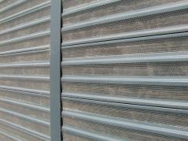 | 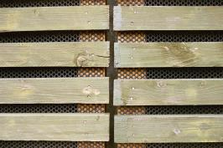
Perforuotos aliuminio juostos dengia mineralinę vatą | Po lentomis, už tinklinės medžiagos dedamas triukšmą sugeriančios medžiagos sluoksnis
1 pav. Triukšmą sugeriančių TU akustinių elementų pavyzdžiai

Triukšmo užtvarų parinkimo, modeliavimo, projektavimo ir įrengimo taisyklės
T TU 15
3 priedas

APLINKOS TRIUKŠMO MODELIAVIMAS IR TU PARINKIMAS

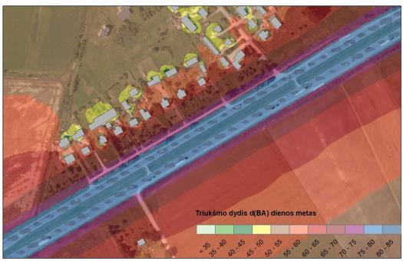
1 pav. Triukšmo sklaida be TU

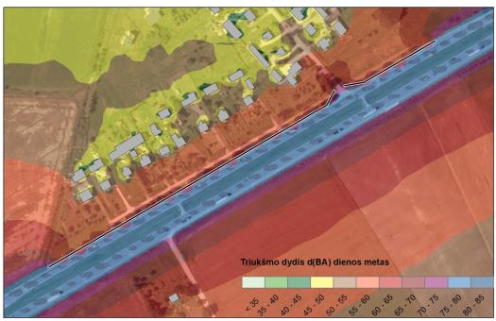
2 pav. Triukšmo sklaida su TU

Triukšmo užtvarų parinkimo, modeliavimo, projektavimo ir įrengimo taisyklės
T TU 15
3 priedo pabaiga

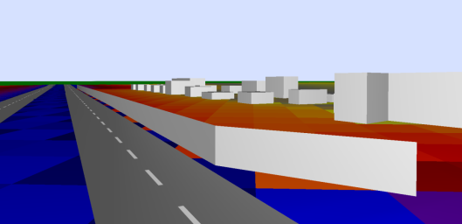
3 pav. Triukšmo sklaida su TU

Triukšmo užtvarų parinkimo, modeliavimo, projektavimo ir įrengimo taisyklės
T TU 15
4 priedas

TU SPRENDINIŲ PAVYZDŽIAI

a) b)
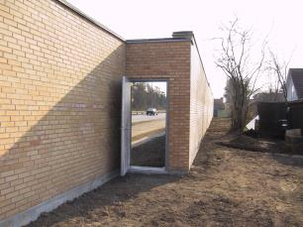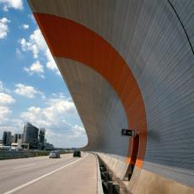
1 pav. Avarinių išėjimų (durų) pavyzdžiai: a) – mūrinėje TU, b) – metalinėje TU

a) b) c)
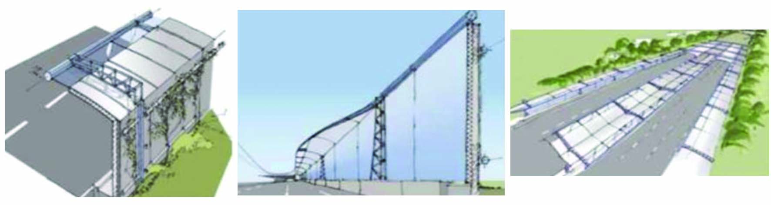
2 pav. Kintamo pločio TU uždangos pavyzdys (Vokietija, greitkelis A 7) (žr. 1 priedo [4]): a) – TU uždangos, dengiančios vieną eismo juostą; b), c) – pereinamojo ruožo iš TU uždangos, dengiančios vieną eismo juostą, į TU uždangą, visiškai dengiančią kelią (b – vaizdas iš priekio, c – vaizdas iš viršaus)

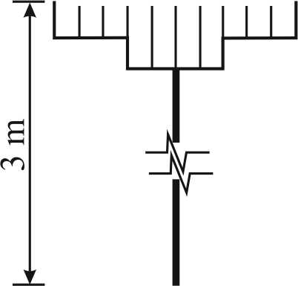
3 pav. TU su T formos patentuotu daugiasluoksniu viršaus elementu (stogeliu) (žr. 1 priedo [2])
_________________________

